МІНІСТЕРСТВО ОСВІТИ І НАУКИ УКРАЇНИ
Глухівський національний педагогічний університет імені Олександра Довженка

Кафедра фізико-математичної освіти та інформатики

МАГІСТЕРСЬКА РОБОТА

Тема: ВИКОРИСТАННЯ КОМП’ЮТЕРНИХ ТЕХНОЛОГІЙ ДЛЯ НАВЧАННЯ УЧНІВ РОЗВ’ЯЗУВАТИ ЗАДАЧІ НА ПЕРЕРІЗИ МНОГОГРАННИКІВ

Виконала:
Фурдило Марія Сергіївна

Спеціальність 014 Середня освіта Предметна спеціальність 014.04 Середня освіта (Математика)
Освітня програма «Середня освіта (Математика та інформатика)»

Науковий керівник:
доктор педагогічних наук, доцент
Наталія Василівна Кугай

Допущено до захисту
"___"______________ 20___р.

Завідувач кафедри
___________ Р.П. Кухарчук

Дата захисту: «___» __________ 20__ р.

Оцінка________________________
Підписи членів ЕК:
______________________________
______________________________
______________________________

Глухів 2021 р.
ЗМІСТ
ВСТУП | 3
РОЗДІЛ І. ТЕОРЕТИЧНІ ОСНОВИ ДОСЛІДЖЕННЯ
- Аналіз ключових понять дослідження | 6
- Місце задач на перерізи многогранників у програмі й шкільних підручниках | 10
- Комп’ютерні технології й особливості їх застосування під час побудови перерізів | 26
РОЗДІЛ II. МЕТОДИКА НАВЧАННЯ СТАРШОКЛАСНИКІВ РОЗВ’ЯЗУВАТИ ЗАДАЧІ НА ПЕРЕРІЗИ МНОГОГРАННИКІВ

2.1. Задачі на побудову перерізів піраміди | 35
2.2. Задачі на побудову перерізів призми | 53
2.3. Апробація результатів дослідження | 63
ВИСНОВКИ | 65
СПИСОК ВИКОРИСТАНИХ ДЖЕРЕЛ | 66
ДОДАТКИ | 70

ВСТУП
Актуальність дослідження. Задачі на побудову перерізів многогранників відіграють значну роль у досягненні сформульованої в навчальній програмі мети вивчення математики, зокрема розв’язування цих задач сприяють інтелектуальному розвитку особистості: розвитку логічного мислення та інтуїції учнів, просторової уяви, пам'яті, уваги, алгоритмічної, інформаційної та графічної культури [19].
Навчання старшокласників побудові перерізів сприяють формуванню їхніх ключових компетентностей: спілкування державною (і рідною у разі відмінності) мовами; спілкування іноземними мовами (розв’язування задач на побудову перерізів за допомогою комп’ютерних технологій спонукає учнів до вивчення іноземної мови, оскільки часто мова програмного засобу – англійська); математична компетентність; інформаційно-цифрова компетентність; уміння вчитися впродовж життя; обізнаність та самовираження у сфері культури.
У той самий час практика показує, що розв’язування задач на побудову перерізу викликають у старшокласників певні труднощі. Одна із причин цих труднощів – недостатній рівень розвитку просторової уяви учнів. Для усунення цієї причини доцільно застосовувати обдумано й зважено комп’ютерні технології. Це дозволить унаочнити розв’язування задач на побудову перерізів многогранників. Крім того, побудовані динамічні моделі перерізів многогранників старшокласники матимуть змогу переглядати у будь-який зручний для них час і в зручному темпі, відслідковуючи алгоритм побудови і застосовуючи цей алгоритм для розв’язування інших задач. Особливо це актуально у період пандемії, коли навчання старшокласників відбувається дистанційно або змішано.
Впровадження в освітній процес комп’ютерних технологій сприяє реалізації Концепції інформатизації [9] і істотно впливає на покращення процесу навчання: впроваджуються нові механізми наочності й інтерактивності навчального процесу, оптимізується темп роботи старшокласників (диференціація, індивідуалізація навчання, вибір індивідуальної освітньої траєкторії), створюється (поглиблюється) інтерес і поглиблюється мотивація до навчання із-за природного інтересу до комп’ютера, покращення психолого-педагогічних умов навчання (позитивний емоційний стан, розвиток дослідницьких і творчих якостей).
Проблемою інформатизації навчання математики старшокласників займалися Р. Гуревич [6], М. Жалдак [7], О. Вітюк [7], В. Ракута [26, 27, 28], О. Семеніхіна [29], М. Друшляк [29] тощо.
Все разом взяте й виклики сьогодення і підтверджують актуальність й своєчасність теми дослідження: Використання комп’ютерних технологій для навчання учнів розв’язувати задачі на перерізи многогранників.
Мета дослідження: удосконалити методику навчання учнів розв'язувати задачі на побудову перерізів многогранників шляхом застосування комп'ютерних технологій.
Об'єкт дослідження – процес навчання геометрії в старшій школі.
Предмет дослідження – методика навчання учнів розв'язувати задачі на побудову перерізів многогранників.
Для досягнення сформульованої мети було поставлено такі завдання:
- проаналізувати психолого-педагогічну і методичну літературу з проблеми дослідження, дослідити стан проблеми в практиці навчання;
- визначити можливості й особливості застосування комп'ютерних технологій для навчання учнів будувати перерізи многогранників;
- удосконалити методику навчання учнів будувати перерізи многогранників шляхом застосування комп’ютерних технологій;
- створити Googleклас, в якому розмістити побудовані динамічні моделі перерізів многогранників.
Методи дослідження. Для досягнення мети і розв’язання поставлених завдань у процесі роботи використовувалися теоретичні, загальнологічні та емпіричні методи і прийоми дослідження: аналіз та синтез, порівняння, узагальнення, моделювання, спостереження, опитування, тестування.
Структура магістерської роботи. Магістерська робота складається зі вступу, двох розділів, висновків, списку використаних джерел, додатків. Обсяг роботи 68 сторінок. З них 63 сторінки основного тексту, 4 сторінок списку використаних джерел з 33 найменувань та 1 сторінка додатків, на якій вказано електронна адреса Google Classroom Перерізи многогранників.

РОЗДІЛ І. ТЕОРЕТИЧНІ ОСНОВИ ДОСЛІДЖЕННЯ
  - Аналіз ключових понять дослідження
Перше ознайомлення з многогранниками відбувається в початковій школі на описовому рівні. У старшій школі, в 10-му класі, розпочинається систематичне і послідовне вивчення многогранників. Розглянемо основні теоретичні відомості, які стосуються тематики нашого дослідження.
Під многогранником у шкільному курсі математики розуміють тіло, поверхня якого складається із скінченної кількості плоских многокутників. Ці многокутники називаються гранями многогранника. Сторони граней називаються ребрами многогранника, а вершини граней вершинами многогранника.
У шкільному курсі математики розглядаються такі види многогранників (рис. 1.1): призма, піраміда, зрізана піраміда. Серед призм виокремлюють паралелепіпед (прямий і прямокутний), куб.
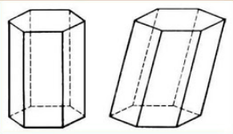  Пряма і похила призми | 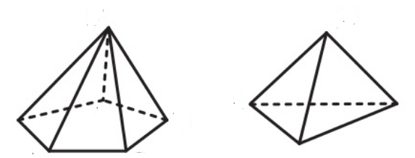  Піраміда
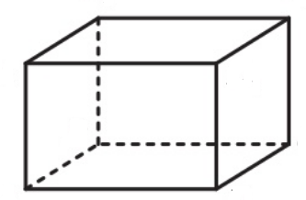Паралелепіпед  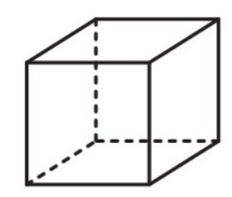  Куб | 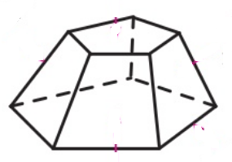Зрізана піраміда
Рис. 1.1. Види многогранників у ШКМ
Відбувається ознайомлення старшокласників із правильними многогранниками (рис.1.2), – це опуклі многогранники, гранями яких є правильні многокутники з однією і тією самою кількістю сторін, і в кожній вершині многогранника сходиться одна й та сама кількість ребер.
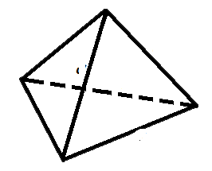Правильний тетраедр | 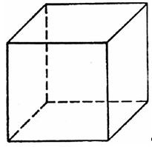  Гексаедр (куб)
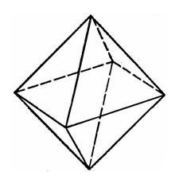  Октаедр | 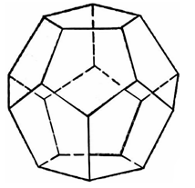  Додекаедр
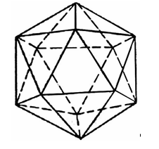
Ікосаедр
Рис. 1.2. Правильні многогранники
Січна площина – це така площина, яка перетинає многогранник. Фігура (многокутник), яка є спільною для січної площини й многогранника, називається перерізом многогранника даною площиною. Щоб побудувати переріз многогранника площиною, треба площину задати однозначно. Є такі способи: три точки, що не лежать на одній прямій; пряма й точка, що їй не належить; дві паралельні прямі; дві прямі, які перетинаються тощо.
Виокремлюють діагональні перерізи: для призми – січна площина проходить через паралельні діагоналі основ, для піраміди – через діагональ основи й вершину піраміди (рис.1.3).
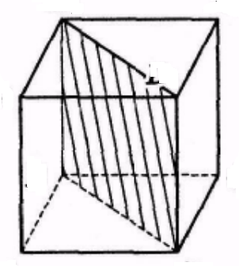 | 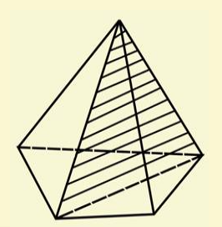
Рис. 1.3. Діагональні перерізи

Універсального методу побудови перерізів многогранників не існує. У шкільному кусі математики найуживанішими є метод слідів і метод внутрішнього проєктування.
Метод слідів. Пряма, яка є спільною для січної площини і грані многогранника, називають слідом січної площини. Суть методу слідів полягає в такому: 1) у площині кожної перетнутої площини многогранника знайти дві точки; 2) з’єднати ці точки прямою; 3) знайти перетин цієї прямої з ребрами многогранника; 4) побудова шуканого многокутника (перерізу). Приклади застосування цього методу будуть розглянуті у Розділі 2.
Метод внутрішнього проєктування. Найчастіше цей метод застосовується у випадку, коли слід січної площини знаходиться на рисунку задалеко від многогранника. Суть методу: 1) проєктуються три точки (які належать січній площині) на площину основи многогранника, в площині основи будується чотирикутник, три вершини з яких – побудовані точки, а четверта – вершина основи; 2) у площині перерізу будується точка, яка є прообразом точки перетину діагоналей чотирикутника із пункту 1); 3) будуються точки перетину січної площини з ребрами многогранника; 4) будується шуканий многогранник (переріз).
Надзвичайну роль у навчанні побудови перерізів многогранників відіграє наочність. Для сучасних старшокласників перевагу слід віддати електронній наочності. Цього вимагають і сучасні умови навчання: перехід до змішаного навчання – в аудиторії (класі) й дистанційного.
Інформаційна технологія – це система методів, процесів та способів використання обчислювальної техніки і систем зв'язку для створення, збору, передачі, пошуку, оброблення та поширення інформації з метою ефективної організації діяльності людей [25].
За визначенням В.М. Глушкова (за [25]), інформаційні технології – це людино-машинна технологія збирання, оброблення та передавання інформації. Нині основним технічним засобом опрацювання, пошуку, поширення інформації є персональний комп’ютер. А для реалізації методів опрацювання даних й інформації застосовують різноманітні комп’ютерні програми. Тому у нашому дослідження під комп’ютерними технологіями будемо розуміти технологію збирання, оброблення та передавання інформації за допомогою саме комп’ютера.
Для зображення многогранників і їх перерізів можна застосовувати чимало комп’ютерних програм. У межах нашого дослідження акцентуємо увагу на тих, які не тільки можуть демонструвати кінцевий результат (побудований переріз), а й процес (послідовність) побудови самого перерізу. Детальніше про такі комп’ютерні програми – у пункті 1.3.
За допомогою сучасних комп’ютерних технологій реалізується величезна можливість для забезпечення наочності на уроках математики, зокрема і під час навчання учнів будувати перерізи многогранників. Якщо за класичного підходу «працюють» процеси «уявіть собі» (що не завжди посильно для більшості учнів), то з використанням комп’ютерних технологій з’являється можливість цілісного бачення процесу побудови, поетапна візуалізація послідовності дій під час побудови зображень геометричних фігур з метою усвідомлення кінцевого образу фігури [5].
Застосування комп’ютерних технологій можливе на різних етапах уроку. Так, на етапі повідомлення нових знань і вмінь комп’ютерні технології виступають в ролі потужного демонстраційного засобу: зробити на дошці «красивий» переріз (особливо під час дистанційного навчання) набагато важче і не так наочно, як провести демонстрацію за допомогою програмного засобу, акцентуючи увагу на особливо значимих моментах побудови перерізу [33]. На етапі засвоєння знань і вмінь ІКТ можуть слугувати для перевірки правильності здійсненої побудови або для висування гіпотези про вид многокутника-перерізу з подальшим доведенням цієї гіпотези. Є можливість застосовувати ІКТ вчителеві і для перевірки результатів самостійних чи контрольних робіт учнів.

  - Місце задач на перерізи многогранників у програмі й шкільних підручниках
- Поглиблене вивчення математики. Для досягнення сформульованої в програмі мети вивчення математики треба виконати низку завдань, серед яких чинне місце займає інтелектуальний розвиток особистості, зокрема розвиток логічного мислення та інтуїції учнів, просторової уяви, пам'яті, уваги, алгоритмічної, інформаційної та графічної культури [18, с. 1] (курсив автора). Навчання учнів розв’язуванню задач на перерізи робить певний внесок і у формування ключових компетентностей, зокрема [18, с. 2-5]:
1. Спілкування державною (і рідною у разі відмінності) мовами (розуміти, пояснювати і перетворювати тексти математичних задач (усно і письмово), грамотно висловлюватися рідною мовою; доречно та коректно вживати в мовленні математичну термінологію, чітко, лаконічно та зрозуміло формулювати думку, аргументувати, доводити правильність тверджень; поповнювати свій словниковий запас);
2. Спілкування іноземними мовами (розв’язування задач на побудову перерізів за допомогою комп’ютерних технологій спонукає учнів до вивчення іноземної мови, оскільки часто мова програмного засобу – англійська);
3. Математична компетентність (оперувати геометричними об’єктами в просторі; встановлювати просторові відношення між реальними об’єктами навколишньої дійсності (природними, культурними, технічними тощо); розв’язувати задачі);
4. Інформаційно-цифрова компетентність (діяти за алгоритмом та складати алгоритми; визначати достатність даних для розв’язання задачі; використовувати різні знакові системи; знаходити інформацію та оцінювати її достовірність);
5. Уміння вчитися впродовж життя;
6. Обізнаність та самовираження у сфері культури (здійснювати необхідні розрахунки для встановлення пропорцій, відтворення перспективи, створення об’ємно-просторових композицій; унаочнювати математичні моделі, зображати фігури, графіки, рисунки, схеми, діаграми).
У програмі акцентовано увагу на застосуванні програмних засобів навчального призначення (система GRAN, DG, AGrapher, GeoGebra) для побудови перерізів многогранників, оскільки це сприяє підвищенню ефективності уроків математики, доступності вивчення.
Відображено вміння будувати перерізи многогранників і в очікуваних результатах навчально-пізнавальної діяльності учнів (табл. 1.1).
Проаналізуємо відображення програмних вимог у чинних підручниках:
- Мерзляк А. Г, Номіровський Д. А., Полонський В. Б., Якір М. Геометрія : початок вивчення на поглиб. рівні з 8 кл. : проф. рівень : підруч. для 10 кл. закладів загальної середньої освіти. Х. : Гімназія, 2018. 272 с. [13];

Таблиця 1.1
Вміння будувати перерізи як результат навчально-пізнавальної діяльності (поглиблене вивчення математики)
Очікувані результати навчально-пізнавальної діяльності учнів | Зміст навчального матеріалу
ВСТУП ДО СТЕРЕОМЕТРІЇ (10 клас)
Учень/учениця  розв’язує вправи, що передбачають: … виконання найпростіших побудов перерізів пірамідах та призмах. | Найпростіші задачі на побудову перерізів піраміди та призми методом слідів.
ПАРАЛЕЛЬНІСТЬ ПРЯМИХ І ПЛОЩИН У ПРОСТОРІ (10 клас)
Учень/учениця  розв’язує вправи, що передбачають: застосування методу слідів та властивостей … виконання побудови перерізів многогранників. | Задачі на побудову перерізів многогранників методом слідів.
МНОГОГРАННИКИ (11 клас)

Учень/учениця  розв’язує вправи, що передбачають: … виконання побудов перерізів, доведення та дослідження їх виду. | Перерізи многогранників
ЕЛЕМЕНТИ ГЕОМЕТРІЇ ТЕТРАЕДРА (11 клас)
Учень/учениця
зображує на рисунку, відповідно до властивостей паралельного проектування: середні лінії, медіани, висоти тетраедра; перерізи площинами.

- Мерзляк А. Г, Номіровський Д. А., Полонський В. Б., Якір М. Геометрія : початок вивчення на поглиб. рівні з 8 кл. : проф. рівень : підруч. для 11 кл. закладів загальної середньої освіти. Х. : Гімназія, 2019. 272 [14].
а) У параграфі Вступ до стереометрії пояснено, що таке переріз многогранника площиною, що таке січна площина, наведено зразки розв’язання задач на побудову перерізів (4 приклади). Проголошено зв'язок з вищою математикою, а саме з проєктивною геометрією, сформульовано теорему Дезарга. Наведено достатню кількість задач різного рівня складності для розв’язування: № 3.3, 3.4, 3.5 (позначено, що ці задачі можна розв’язати з використанням комп’ютера), 3.6-3.11, 3.19-3.23, 3.26-3.32, 3.36-3.38, 3.40, 3.41. Термінологія «метод слідів» не вживається.
б) У параграфі 2 Паралельність у просторі, підпункт 5. Паралельність прямої і площини розв’язано дві задачі на побудову перерізу з використанням властивостей паралельних прямих, прямої і площини. Запропоновано задачі різних рівнів складності: № 5.19-5.22, 5.30-5.33, 5.36-5.37, 5.40-5.50. У підпункті 6. Паралельність площин наведено розв’язання 1-єї задачі. Для розв’язання: № 6.16-6.19, 6.22-6.23, 6.27-6.30, 6.33-6.37, 6.40-6.41, 6.44, 6.45.
в) у підпункті 10. Перпендикулярність прямої і площини параграфа 3 Перпендикулярність у просторі наведено зразок розв’язання задачі на побудову перерізу з використанням властивостей перпендикулярних прямої і площини, запропоновано до розв’язання задачі: № 10.32, 10,33, 10.37-10.40, 10.44, 10.46, 10.47, 10.51, 10.52; у підпункті 15. Перпендикулярність площин аналогічно розв’язано одну задачу, № 15.22-15.25; п. 16. Площа ортогональної проєкції пропонується для розв’язання задачі на побудову № 16.18, 16.19.
Таким чином, матеріал підручника [13] повністю відповідає програмним вимогам щодо задач на побудову перерізів.
У підручнику [14] задачі на побудову перерізів є складовими задач на обчислення метричних характеристик многогранників. Так, у п. 1. Призма дається поняття діагонального перерізу, пропонується розв’язана задача, в якій побудова перерізу – допоміжна задача, зроблено добірку задач різного рівня складності: № 1.4-1.7, 1.12-1.16, 1.19, 1.21, 1.28-1.30, 1.33, 1.34. У пункті 2. Паралелепіпед пропоновано достатню, на нашу думку, кількість задач, під час розв’язування яких треба побудувати перерізи: № 2.2, 2.11, 2.13, 2.19-2.23. Варто зауважити, що задачі 2.19 і 2.20 – задачі на дослідження. Пункт 3. Піраміда побудовано аналогічно до п. 1 цього підручника: дається поняття діагонального перерізу піраміди, пропоновано розв’язати задачі №№ 3.3, 3.4, 3.10, 3.11, 3.25, 3.26, 3.48-3.51. У пункті 5. Тетраедр мова йде про січну площину, розв’язано задачу, в якій вимога побудови перерізу є додатковою, № 5.26-5.28.
Задачі, для розв’язання яких треба побудувати переріз, пропонуються в параграфі 3. Об’єми многогранників. Тут наведено формулу для обчислення об’єму тіла через площу поперечного перерізу, за допомогою цієї формули виведено формули для обчислення об’єму призми і піраміди. У тексті підручника наведено розв’язану задачу (з побудовою перерізу), пропоновано задачі № 17.16, 17.17, 17.19, 17.24-17.27, 18.43-18.45, 18.57.
Обидва підручники [13] і [14] містять рубрику «Дружимо з комп’ютером». У цій рубриці пропонується розглянути програму Autocad, яка відноситься до спеціалізованих пакетів інженерної графіки. Наведемо приклади завдань, які пропонуються авторами аналізованих підручників (рис. 1.4 і рис.1.5).
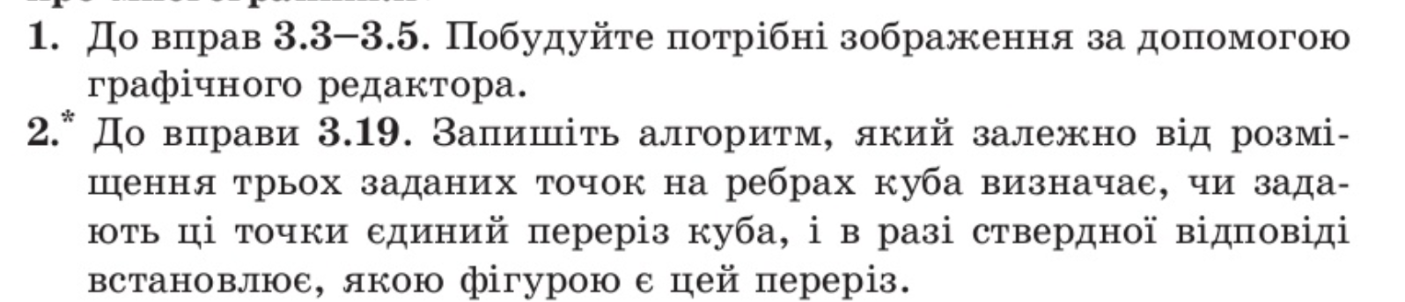
Рис. 1.4. Завдання на побудову перерізу за допомогою комп’ютерних програм [13, с. 251])
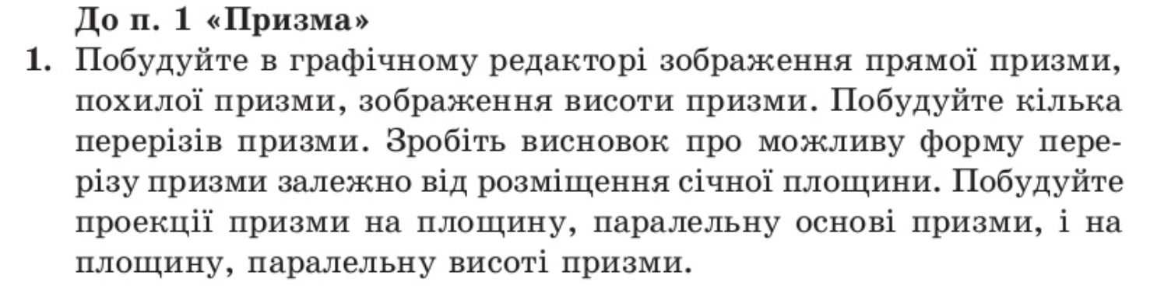
Рис. 1.5. Завдання на побудову перерізу за допомогою комп’ютерних програм [14, с. 217])
Профільний рівень вивчення математики. Навчальна програма з математики [19] (профільний рівень) у вступній частині практично не відрізняється від навчальної програми [18]. Є відмінності в очікуваних результатах навчально-пізнавальної діяльності учнів з формування вмінь розв’язувати задачі на побудову перерізів (табл. 1.2).
Таблиця 1.2
Вміння будувати перерізи як результат навчально-пізнавальної діяльності (профільний рівень)
Очікувані результати навчально-пізнавальної діяльності учнів | Зміст навчального матеріалу
ВСТУП ДО СТЕРЕОМЕТРІЇ (10 клас)
Учень/учениця  зображає … перерізи пірамід та прямокутних паралелепіпедів;  характеризує … сліди площини перерізу;  розв’язує вправи, що передбачають: … виконання найпростіших побудов перерізів у пірамідах та призмах. | Найпростіші задачі на побудову перерізів піраміди та прямокутного паралелепіпеду методом слідів.
ПАРАЛЕЛЬНІСТЬ ПРЯМИХ І ПЛОЩИН У ПРОСТОРІ (10 клас)
Учень/учениця  зображає … переріз січної площини і многогранника;  обґрунтовує методи слідів і проекцій під час побудови перерізів січної площини і многогранника;  розв’язує вправи, що передбачають: виконання побудови перерізів многогранників. | Задачі на побудову перерізів многогранників методом слідів.
МНОГОГРАННИКИ (11 клас)
Учень/учениця  зображає на рисунку, відповідно до властивостей паралельного проекціювання: … перерізи площинами (осьові, діагональні, паралельні до площини основи тощо);  аналізує та досліджує кут між двома площинами (кут між перерізом і площиною основи, кут між бічною гранню та площиною основи);  обґрунтовує … позначення кута між апофемою і площиною основи, між бічною гранню і площиною основи, плоского кута при вершині піраміди, утвореного площиною перерізу;  характеризує вид перерізу многогранника та шляхи пошуку невідомих лінійних вимірів та величин для його розв’язання;  розв’язує вправи, що передбачають: … виконання побудов перерізів, доведення та дослідження їх виду. | Перерізи многогранників
Серед підручників, рекомендованих МОН України для вивчення геометрії на профільному рівні, ми проаналізували такі:
- Мерзляк А. Г, Номіровський Д. А., Полонський В. Б., Якір М. Геометрія : проф. рівень : підруч. для 10 кл. закладів загальної середньої освіти. Х. : Гімназія, 2018. 240 с. [15].
- Бевз Г. П., Бевз В. Г., Владіміров В. М., Владімірова Н. Г. Геометрія. Профільний рівень : підруч. для 10 кл. закладів загальної середньої освіти. К. : Видавничий дім «Освіта», 2018. 272 с. [1].
- Нелін Є.П. Геометрія (профільний рівень) :підруч. для 10 кл. закл. загал. серед. Освіти. Харків : Вид-во «Ранок», 2018. 240 с. [23].
- Мерзляк А. Г, Номіровський Д. А., Полонський В. Б., Якір М. Геометрія : проф. рівень : підруч. для 11 кл. закладів загальної середньої освіти. Х. : Гімназія, 2019. 204 с. [16].
- Нелін Є. П., Долгова О. Є . Геометрія (профільний рівень) : підруч. для 11 кл. закл. загал. серед. освіти. Харків : Вид-во «Ранок», 2019. 208 с. [21].
У проаналізованих підручниках [15], [1], [23] приділена значна увага задачам на побудову перерізів многогранників. Але є певні особливості. У підручниках дається поняття січної площини, перерізу многогранника, розв’язано задачі на побудову перерізів. Після теоретичного матеріалу наведено задачі для самостійного розв’язання різного рівня складності на побудову перерізів (табл. 1.3).

Таблиця 1.3
Задачі на побудову перерізів многогранників в підручниках (профільний рівень, 10 клас)
Теми | Бевз Г.П. та ін |  | Нелін Є. П. |  | Мерзляк А. Г. та ін.
Теми | Теорія | Задачі | Теорія | Задачі | Теорія | Задачі
Вступ до стереометрії | п. 3 | № 71-104, 106-109 | п. 3 | № 3.5-3.17 | п. 3 | № 3.8, 3.9, 3.11-3.15, 3.23-3.27, 3.30, 3.31, 3.33
Паралельність прямих і площин у просторі | п. 5, п.6, п.9 | № 139, 140, 173-177, 186-193, 216-219, 227-237, 323-341 | п. 5, п. 6, п. 8, | № 5.14, 5.20, 5.21, 6.18-6.20, 6.24, 6.25, 6. 28, 8.1-8.23 | п. 5, п.6 | № 5.24-5.27, 5.35-5.38, 5.41-5.44, 6.18-6.21, 6.24, 6.25, 6.29-6.33, 6.34
Перпендикуляр  ність прямих і площин у просторі | - | № 386, 405, 406, 468, 477, 488-490, 515-517, 534-538, 580-582 | - | № 13.7, 13.19, 14.26, 14.27, 15.25, 15.27, 16.34, 16.35 | - | № 9. 36, 11.23, 11.24, 14.23-14.26, 15.7, 15.15, 15.16
Координати, вектори, геометричні перетворення у просторі | - | - | - | - | - | -

У підручнику [15] є рубрика «Метод перерізів», в якій на 4-х прикладах проілюстровано застосування перерізів до розв’язування інших задач геометрії. Є задачі на побудову перерізів, які, на думку авторів, варто розв’язати за допомогою комп’ютера (№ 3.8, 3.9, 3.23). У кінці підручника (с. 219) пропонується рубрика «Дружимо з комп’ютером», зміст якої аналогічний з відповідними підручниками цих авторів для поглибленого вивчення геометрії. Термінології «слід площини», «метод слідів» автори не використовують.
У підручниках [1], [23] вживається термінологія «слід площини», «метод слідів». В обох вказаних підручниках розкривається суть методу слідів, його теоретичне підґрунтя, наводяться приклади. Крім того, в цих підручниках називаються і розкривається сутність інших методів для побудови перерізів многогранників (табл. 1.4). Для кожного методу наведено приклади.
Автори обох підручників серед задач на побудову виокремлюють і задачі на дослідження. Наприклад, «323. Чи може п’ятикутник бути перерізом шестикутної призми? А семикутник?» [1, с. 87].
Таблиця 1.4
Методи побудови перерізів многогранників
Бевз Г.П. та ін. | Нелін Є. П.
Метод слідів | Використання властивостей паралельних прямих і площин
Метод внутрішнього проектування | Метод слідів
Комбінований метод | Метод внутрішнього проєктування

У підручнику [23] задачі на побудову наявні у рубриці «Виявіть свою компетентність» (рис. 1.6, рис. 1.7).
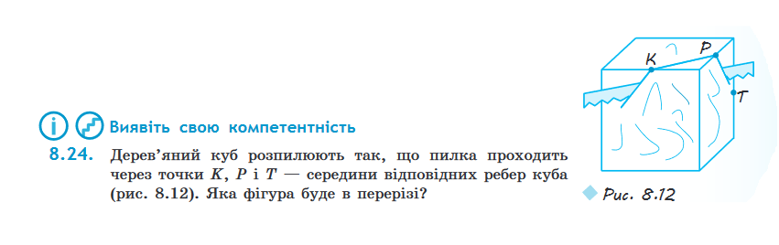Рис. 1.6. Задача на застосування перерізу, підручник [23]
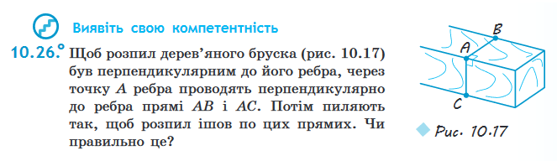Рис. 1.7. Задача на застосування перерізу, підручник [23]
Автори підручника [23] у тексті підручника ведуть мову про комп’ютерні програми, зокрема GeoGebra, але не для побудови перерізів.
У підручнику [1] задачі на побудову перерізів многогранників пропонуються у всіх рубриках цього підручника: Виконаємо разом (є зразки розв’язаних завдань), Практичне завдання (див. рис. 1.8), Завдання за готовими малюнками (Р.1 № 5-8; Р.2 №7, 8), Тестові завдання (Р.1 № 10; Р.2 № 8-10), Типові завдання для контрольної роботи (Р.1 № 7, № 10; Р.2 № 6, 10; Р.3 № 1).
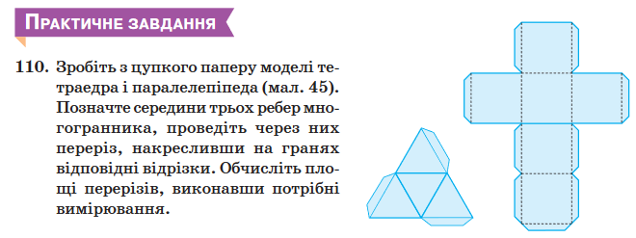Рис. 1.8. Задача на побудову перерізу
Автори підручника [1] на с. 25 вказують, що «Для розв’язування складніших задач на перерізи можна скористатися програмними засобами, наприклад GRAN 3D, DG, GeoGebra.». Далі наведено приклад розв’язування задачі двома способами.
Структура підручника [16] для 11-го класу профільного рівня вивчення геометрії аналогічна до відповідного підручника цих самих авторів для поглибленого вивчення математики. В обох підручниках [16] і [21] питання про побудову перерізів многогранників розглянуто в теоретичному матеріалі (діагональні перерізи призми, піраміди, перерізи, паралельні основі, перпендикулярні до бічного ребра, їхні види). У підручнику [21] автори нагадують про побудову перерізів у 10-му класі (параграф 4). Номери задач на побудову перерізу многогранників наведено у таблиці 1.5.

Таблиця 1.5
Задачі на побудову перерізів многогранників в підручниках
профільний рівень, 11 клас
Теми | Мерзляк А. Г. та ін. |  | Нелін Є. П. та ін.
Теми | Теорія | Задачі | Теорія | Задачі
Многогранники | п. 1, п.2, п.3, п.4 | № 1.10, 1.11, 1.17, 1.18, 1.27-1.31, 1.37, 1.39, 1.43-1.46, 2.2, 2.4, 2.10, 2.19, 2.23, 2.28, 2.29, 3.21, 3.22, 3.26, 3.27, 3.29, 3.52, 3.53, 3.60, 4.5, 4.9, 4.10 | п. 2, п. 3, п.4, п.5, п.7 | № 2.9, 2.13, 2.16, 2.17, 2.19, 2.22, 2.28, 3.2, 3.8, 3.12, 3.16, 3.22, 3.23, 3.24, 3.27, 4.1-4.22, 5.11, 5.24-5.35, 7.1-7.5, 7.8, 7.13, 7.18, 7.27-7.29
Об’єми многогранників | п. 14, п. 15 | 14.21, 14.22, 14.24, 14.31, 14.32, 15.9, 15.10, 15.31, 15.32 | п. 15 | 14.21, 14.23, 14.27, 15.9, 15.17, 15.59
Повторення |  | 18.3, 18.4, 18.8, 18.10, 18.14, 18.22, 18.65, 18.68, 18.72, 18.73

Вивчення математики на рівні Стандарт. Проаналізуємо висвітлення питань щодо задач на побудову перерізів многогранників у навчальній програмі з математики [17] (рівень стандарту). У цій програмі підкреслено, що «… одним із головних завдань цього курсу є забезпечення умов для досягнення кожним учнем практичної компетентності.» [17, с.1]. Серед вмінь, які сприятимуть формуванню цієї компетентності названо «вміє класифікувати і конструювати геометричні фігури на площині й у просторі, встановлювати їх властивості, зображати просторові фігури та їх елементи, виконувати побудови на зображеннях» [17, с.2].
Для учнів, які вивчають математику на рівні стандарту, програмою не передбачено формування вміння будувати перерізи многогранників. Лише в 11 класі серед очікуваних результатів навчально-пізнавальної діяльності вказано, що учень/учениця «має уявлення про перерізи многогранника площиною» [17, с. 15].
Розглянемо підручники, які рекомендовані МОН України для вивчення математики на рівні стандарту (10 клас):
- Бевз Г.П., Бевз В.Г. Математика: Алгебра і початки аналізу. Рівень стандарту : підр. для 10 кл. закладів загальної середньої освіти. Київ : Видавничий дім «Освіта», 2018. 288 с. [2].
- Нелін Є. П. Математика (алгебра і початки аналізу та геометрія, рівень стандарту): підруч. для 10 кл. закл. загал. серед. Освіти. Харків : Вид-во «Ранок», 2018. 328 с. [20].
- Мерзляк А. Г, Номіровський Д. А., Полонський В. Б., М.С. Якір Математика: Алгебра і початки аналізу. Рівень стандарту : підр. для 10 кл. закладів загальної середньої освіти. Харків : Гімназія, 2018. 256 с. [11].
Хоча програмою не передбачено вивчення питань про побудову перерізів многогранників, у двох проаналізованих підручниках - [2] і [20] такі задачі розглядаються як під час розгляду теорії, так і для самостійного розв’язання (табл. 1.6). Такі задачі пропонуються різного рівня складності, є серед них задачі на доведення, дослідження. У підручнику [20] відведено параграф 3 для розгляду найпростіших задач на побудову перерізів многогранників.
Таблиця 1.6
Задачі на побудову перерізів многогранників в підручниках
(рівень Стандарт, 10 клас)
Теми | Бевз Г.П. та ін |  | Нелін Є. П.
Теми | Теорія | Задачі | Теорія | Задачі
Паралельність прямих і площин у просторі | п. 22, п.23, п.26, п.27 | № 800-805, 812-818, 951, 963-965, 986, 987, 990, 991 | п. 3, п.6 | № 3.5-3.9, 5.14, 5.15, 6.7, 6.11-6.13, 6.15
Перпендикулярність прямих і площин у просторі | - | № 1167 | - | № 9.11, 9.20, 15.4, 15.5
Координати і вектори | - | - | - | -
У підручнику [11] нема термінології «переріз многогранників», але є задачі виду «Побудуйте точку перетину прямої і площини», «Побудуйте лінію перетину площин» (прямі і площини пов’язані з елементами многогранників): № 28.3-28.14, 30.15-30.17, 31.8, 31.13, 31.14.
Серед підручників для 11 класу (рівень Стандарт) нами проаналізовано:
- Бевз Г.П., Бевз В.Г. Математика: Алгебра і початки аналізу та геометрія. Рівень стандарту : підр. для 11 кл. закладів загальної середньої освіти. Київ : Видавничий дім «Освіта», 2019. 272 с. [3].
- Нелін Є. П., Долгова О. Математика (алгебра і початки аналізу та геометрія, рівень стандарту): підруч. для 11 кл. закл. загал. серед. Освіти. Харків : Вид-во «Ранок», 2019. 304 с. [22].
- Мерзляк А. Г, Номіровський Д. А., Полонський В. Б., М.С. Якір Математика: Алгебра і початки аналізу та геометрія. Рівень стандарту : підр. для 11 кл. закладів загальної середньої освіти. Харків : Гімназія, 2019. 208 с. [12].
У підручнику [22] питанням побудови перерізів многогранників присвячено пункт 3. Побудова перерізів призми й задачі, пов’язані з перерізами. Тут автори посилаються на підручник для 10-го класу і нагадують про такі методи: використання властивостей паралельних прямих і площин; методі слідів. Розв’язана задача і вказано, що з прикладами розв’язування більш складних задач, пов’язаних із перерізами призм, можна ознайомитися, звернувшись до інтернет-підтримки підручника. Пропонується задача на побудову перерізу куба в рубриці «Виявіть свою компетентність» (рис. 1.9).
Окремо питанням перерізів многогранників присвячено підпункт і в [3]. Тут йдеться про січну площину, перерізи многогранників, метод слідів, наведено відповідні приклади. Наприкінці підручника [12] є рубрика “Дружимо з комп’ютером», в якій серед завдань пропонується побудувати зображення діагонального перерізу призми.

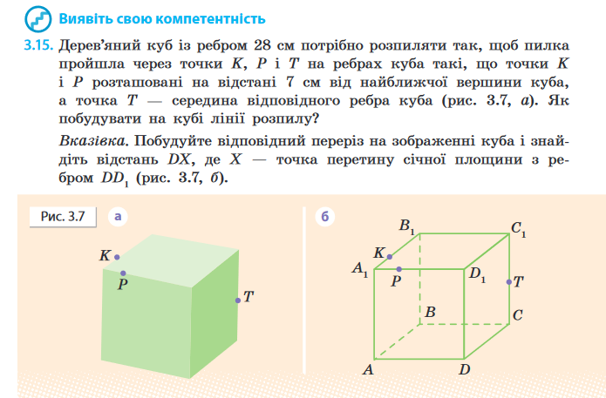
Рис. 1.9. Прикладна задача на побудову перерізу куба, [22, с. 189].
В трьох проаналізованих підручниках [3], [12], [22] розглядаються поняття діагонального перерізу призми і піраміди, перерізу, паралельного до основи призми чи піраміди, встановлюються види цих перерізів. Задачний матеріал відображено в таблиці 1.7.
Таблиця 1.7
Задачі на побудову перерізів многогранників в підручниках (рівень Стандарт, 11 клас)
Теми | Бевз Г.П. та ін |  | Нелін Є. П. |  | Мерзляк А. Г. та ін.
Теми | Теорія | Задачі | Теорія | Задачі | Теорія | Задачі
Многогранники | п. 16, п.17, п.18 | № 588-595, 615, 616, 629, 634-636, 638, 645, 646, 646, 656, 671, 679-683, 685, 720 | п. 1, п.2, п.3, п.4 | № 1.12, 1.15, 1.16, 1.18, 2.2, 2.8, 2.12, 2.16, 3.1-3.14, 4.11 | п. 16, п. 17, п.18 | № 16.13, 16.14, 16.23-16.28, 16.30, 16.31, 17.2, 17.4, 17.8, 17.15, 17.19, 17.20, 18.17, 18.23, 18.24
Тіла обертання
Об’єми та площі поверхонь геометричних тіл | п. 24 | № 904, 925 |  | № 10.12 |  | № 22.19, 22.26, 22.33, 22.34

Проаналізуємо, як відображені задачі на побудову перерізів многогранників у завданнях ЗНО [10] (табл. 1.8).
Таблиця 1.8
Рік | Переріз призми | Переріз піраміди
2007
2008 |  | № 34
2009
2010 (1 сесія) | № 12
2011 (основна сесія) | № 25
2012 (1 сесія) | № 31
2013 (1 сесія) | - | -
2014 (основна сесія) | - | -
2015 (основна сесія) | - | -
2016 (основна сесія) | - | -
2017 (основна сесія) | № 32
2018 (основна сесія) |  | № 32
2019 (основна сесія)
2020 (основна сесія) | № 34

Таким чином, у навчальних програмах з математики (рівні вивчення стандарт, профільний, поглиблений), рекомендованих підручниках з математики задачам на побудову перерізів многогранників приділена значна увага як під час вивчення теорії, так і серед задач для самостійного розв’язування. Небагато задач на побудову перерізів многогранників пропоновано серед завдань ЗНО. На нашу думку, це пов’язано зі складністю розв’язування таких задач, громіздкістю, значною затратою часу для розв’язання. Значно менше уваги приділено в шкільній практиці використанню комп’ютерних технологій для навчання учнів розв’язувати задачі на перерізи многогранників. Це питання в проаналізованих джерелах швидше декларується, ніж розв’язується.

  - Комп’ютерні технології й особливості їх застосування під час побудови перерізів
Технологія, як зауважують науковці [4, 6, 8, 30 тощо], означає майстерність, мистецтво, вміння (у перекладі з грецької).
У загальному сенсі під технологією розуміють сукупність методів, засобів і реалізації людьми конкретного складного процесу шляхом поділу його на систему послідовних взаємопов'язаних процедур і операцій, які використовуються майже однозначно і мають на меті досягнення високої ефективності певного виду діяльності [4, 6, 8, 30 тощо], зокрема й навчальної. У сучасному розумінні слово «технологія» включає застосування наукових й інженерних знань для вирішення практичних завдань [6, с. 39]. А тому інформаційні технології – це технології для збирання, обробки, перетворення й зберігання інформації [4, 6, 8 тощо].
Інформаційні технології (ІТ) – це різні методи, способи та алгоритми збирання, зберігання, оброблення, представлення і передавання інформації [6, с. 39].
Інформаційно-комунікаційні технології (ІКТ) – це інформаційні технології, базою яких є персональні комп’ютери й їх мережі та засоби зв’язку. Якщо тут залишити тільки «персональні комп’ютери й їх мережі», то матимемо поняття «комп’ютерні технології» (КТ). Як підкреслюють науковці [4, 6, 8, 30 тощо], поняття «інформаційні технології» й «комп’ютерні технології» не є тотожними. Інформаційні технології є ширшим поняттям, ніж комп'ютерні технології, оскільки інформаційні технології можуть використовувати комп'ютер як один із можливих засобів, але не єдиний, не виключаючи застосування аудіо-та відеоапаратури, проєкторів та інших технічних засобів навчання (рис. 1.10).
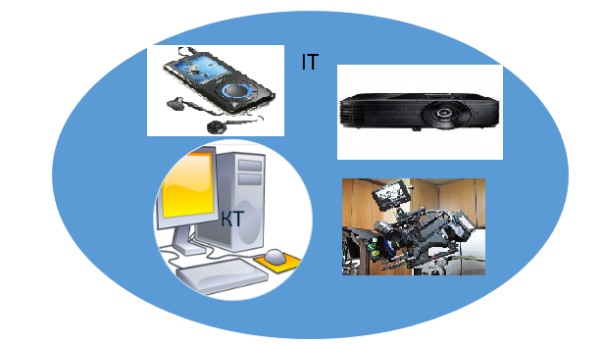
Рис. 1.10. Інформаційні й комп’ютерні технології
До засобів ІКТ відносять [4]:
- програмно-апаратні засоби (апаратні: пристрої і електронні схеми; програмні: програми, складені для роботи з комп'ютером) й пристрої, що функціонують на базі комп'ютерної техніки;
- сучасні засоби і системи обміну, що уможливлюють пошук, збирання, накопичення, зберігання, опрацювання, подання, передавання різного роду даних (комп'ютери, комп'ютерні мережі, пристрої введення-виведення; засоби і пристрої маніпулювання аудіовізуальнми даними (на базі технології мультимедіа і систем "віртуальна реальність"), сучасні засоби зв'язку, системи штучного інтелекту, системи машинної графіки, програмні комплекси).
У межах нашого дослідження, розглядаючи і досліджуючи застосування КТ до розв’язування задач на побудову перерізів многогранників, будемо розглядати програмні засоби КТ (програми, складені для роботи з комп'ютером), а також комп'ютери, комп'ютерні мережі, пристрої введення-виведення як сучасні засоби і системи обміну, що уможливлюють пошук, збирання, накопичення, зберігання, опрацювання, подання, передавання різного роду відомостей.
У навчальній програмі з математики акцентовано увагу на необхідності застосуванні програмних засобів навчального призначення під час навчання математики, серед них система GRAN, GeoGebra. Проаналізуємо можливості їх застосування для навчання учнів будувати перерізи многогранників.
Розробником програми динамічної математики GeoGebra є Маркус Хохенвартер та міжнародна команда програмістів (ресурс: www.geogebra.org). Ця програма знаходиться у вільному доступі, постійно оновлюється і універсальна відносно ОС. Нині GeoGebra має багатомовний інтерфейс (більше 50 мов, серед них і українська).
GeoGebra може бути застосована для підтримки вивчення багатьох тем шкільного курсу математики (алгебри, початків аналізу, планіметрії, стереометрії). Для використання під час вивчення саме стереометрії, зокрема для розв’язування задач на побудову перерізів, призначений у першу чергу додаток GeoGebra 3D Графіка. Цей додаток можна використовувати окремо, а можна в комплексі з GeoGebra Класична 5. Ми будемо слідувати другому варіанту. Завантажити додаток GeoGebra 3D Графіка як один з модулів GeoGebra Класична 5 можна за посиланням https://www.geogebra.org/classic#3d.
На панелі інструментів розташовані команди (інструменти), які використовуються для побудов (рис. 1.11).
Рис. 1.11. Панель інструментів
Насправді під кожною кнопкою панелі «заховано» групу інструментів, які об’єднані за принципом схожості дій, які можна виконати. Щоб дізнатися, які це інструменти, треба підвести курсор до кнопки, після цього висвітлиться перелік інструментів. Натискуванням можна вибрати потрібний (рис. 1.12).
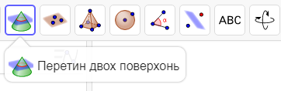  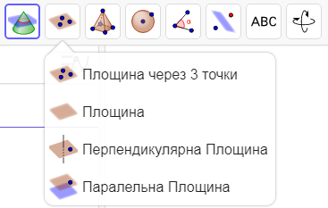 | 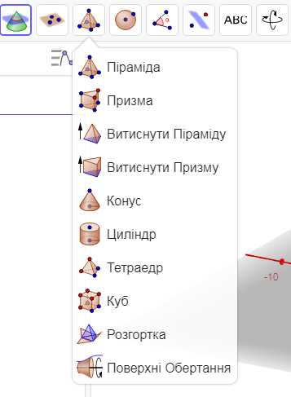
Рис. 1.12. Інструменти GeoGebra 3D Графіка
Детально про інструменти системи динамічної математики можна прочитати в роботах [28, 26, 27, 29] тощо. Доцільно зауважити, що більшість геометричних об’єктів (точка, площина, призма, піраміда тощо) можна ввести як за допомогою кнопок панелі (див. рис. 1.12), так і за допомогою рядка введення. За допомогою кнопки «Перетин двох поверхонь» можна зразу отримати шуканий переріз (наприклад, для висунення гіпотези про вид перерізу. Детальніше про це у Розділі 2). Система GeoGebra відноситься до динамічних комп’ютерних систем. А це дозволяє використовувати GeoGebra для розв’язування задач на дослідження виду «Яким многокутником може бути переріз куба (різного виду призми, піраміди) і площини?».
Програма GRAN 3D, як зазначають самі автори [7, с. 81], призначена для побудови й графічного аналізу тривимірних об’єктів. Розробниками цієї системи програм (GRAN 1, GRAN 2D GRAN 3D) є колектив українських вчених під керівництвом М. І. Жалдака. Інтерфейс програми – українською мовою.
Після активізації програми GRAN 3D на екрані з’являється головне вікно програми (рис. 1.13).
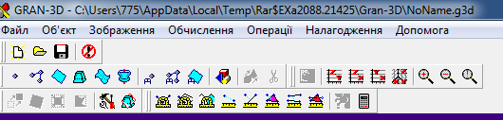
Рис. 1.13. Головне вікно програми GRAN 3D
У програмі GRAN 3D можна створити й оперувати такими геометричними об’єктами: точка, відрізок, ламана, площина, многогранник, поверхня обертання та довільна поверхня. Більшість із них вводяться тільки через задання координат певних точок чи векторів. Створити з екрана можна тільки точку, ламану, площину. Серед інструментів є кнопка «Виконати переріз многогранника площиною» (рис. 1.14). Для цього попередньо має бути створений многогранник і елементи, які визначають площину.
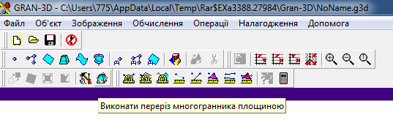
Рис. 1.14. Інструменти програми GRAN 3D
Детально можливості програми GRAN 3D описано в роботі [7]. Ми зупинимося детальніше на послузі «Виконати переріз». Можливості програми GRAN 3D:
- Перерізи можна побудувати тільки для опуклих многогранників (саме такі і розглядаються у ШКМ).
- Можна побудувати переріз (для цього треба дати позитивну відповідь на запит «Створити ламану, що відповідає контуру перерізу?», що з’явиться після вказування площини та многогранника).
- Можна утворити два нових многогранники, які відповідають частинам вихідного многогранника у різних півпросторах відносно січної площини. Для цього треба дати стверджувальну відповідь на запитання «Створити об’єкти, що відповідають частинам вихідного многогранника у різних півпросторах відносно площини перерізу?». У цьому випадку автоматично обчислюються площа й периметр перерізу.
- Авторами програми передбачено можливість здійснювати поворот об’єктів.
Для навчання учнів будувати перерізи многогранників важливо не стільки «побачити» вже готовий переріз (хоча і це важливо для висунення гіпотези), скільки зрозуміти послідовність побудови перерізу і саму побудову. Для цього є важливими певні можливості комп’ютерних програм. Розглянемо, які це саме можливості і порівняємо їх виконання в обох системах - GeoGebra 3D Графіка й GRAN 3D (табл. 1.9).
Таблиця 1.9
Порівняння можливостей GeoGebra 3D Графіка й GRAN 3D для побудови перерізів
Операції | GeoGebra 3D Графіка | GRAN 3D
Побудова точки | З екрана  У рядку Введення через задання координат | З екрана  У рядку Введення через задання координат
Побудова прямої, що проходить через дві задані точки | З екрана, вибравши дві точки  (далі можна змінити колір прямої, стиль, неперервна зміна положення прямої, натиснувши повзунок біля однієї із точок, разом з тим змінюється автоматично і рівняння прямої) | Можна побудувати тільки відрізок, вибравши дві точки
Побудова площини | З екрана або через рядок введення  Через:  три вибрані точки  точку і пряму  дві прямі  многокутник | З екрана – через три вибрані точки  Через рядок введення  Через:  три вибрані точки  точку і вектор нормалі  загальне рівняння прямої
Перетин двох прямих | З екрана, вибравши відповідні прямі | -
Побудова многогранника | За допомогою спеціальних операцій (див. рис. 1.12) | Можна побудувати  або базові просторові об’єкти (куб, прямий паралелепіпед, правильні призми і піраміди)  або створити довільний многогранник (для цього необхідно у відповідних полях вказати кількість вершин многогранника та кількість трикутних граней (не трикутні грані потрібно поділити на трикутники), ввести координати вершин многогранника у таблиці Вершини, а також вказати по три вершини на кожній грані)
Побудова перерізу многогранника | Окрема «кнопка»  Треба вказати січну площину і многогранник  Змінюючи положення (за допомогою повзунка) однієї із точок площини, автоматично змінюється і переріз | Окрема «кнопка»  Треба вказати січну площину і многогранник  Для зміни положення перерізу треба змінювати координати точки (точок)
На нашу думку, для побудови перерізів призм доцільніше обирати СКМ GeoGebra 3D Графіка: простіша в користуванні (більшість елементів можна вводити з екрана), наочніша, видовищніша. Але обов’язково учнів треба ознайомити з системою GRAN 3D як системою, яка виготовлена українськими вченими. Це сприятиме реалізації наскрізної лінії «Громадянська відповідальність».
Для порівняння розв’яжемо задачу № 3. 23 [15] за допомогою цих двох СКМ.
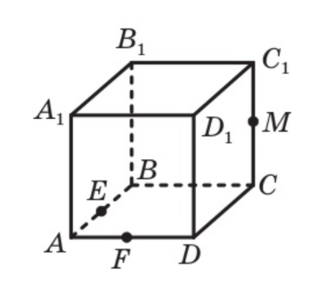
Задача 1.1. (№ 3.23). На ребрах AB, AD i CC₁ куба ABCDA₁B₁C₁D₁ позначено відповідно точки E, F i M (див. рис.). Побудуйте переріз куба площиною EFM.
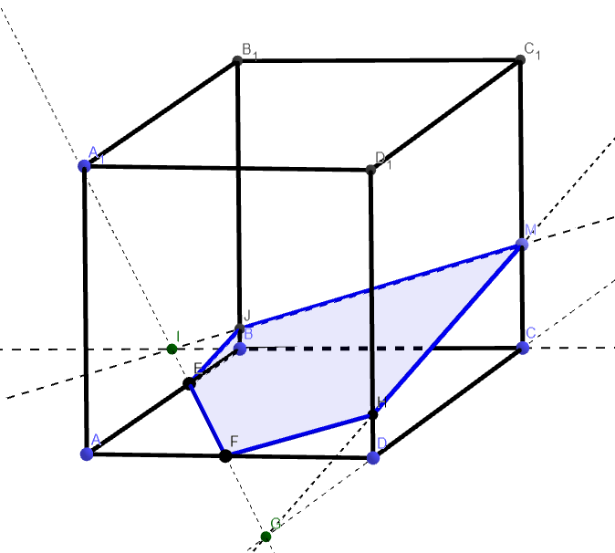
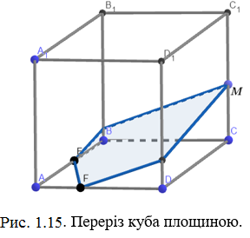
Розглянемо спочатку розв’язання цієї задачі за допомогою GeoGebra. Спочатку визначимо вид многокутника – перерізу площини EFM і куба. Для цього побудуємо куб і площину EFM, скориставшись функцією «Побудова площини через три точки». Потім знаходимо переріз, натиснувши клавішу «Перетин двох поверхонь». У результаті маємо п’ятикутник (рис. 1.15). Таку діяльність варто провести для того, щоб учні знали, який переріз вони мають отримати. Побудову перерізу доцільно провести в СКМ GeoGebra методом слідів. У процесі побудови варто спонукати учнів до активної діяльності. Для цього треба заздалегідь скласти план бесіди (сформулювати необхідні запитання). На рис. 1.16 зображено побудову перерізу (СКМ GeoGebra). Послідовність побудови перерізу така: 1) (EF) (точки лежать в площині (ABC));
Рис. 1.16. Переріз куба площиною
(метод слідів)
2) (CD), (EF) ∩ (CD) = G;
3) (GM) (точки лежать в площині (DD₁C₁)), (GM) ∩ (DD₁) = H;
4) (BC), (BC) ∩ (EF) = I;
5) (IM) (точки лежать в площині (BB₁C₁)), (IM) ∩ (BB₁) = J;
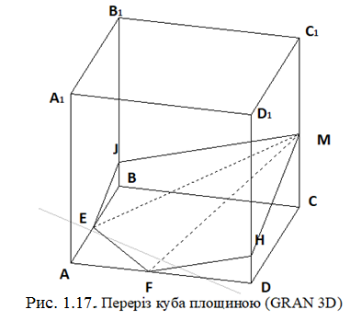
6) п’ятикутник FEJMH – шуканий.
Застосуємо для побудови перерізу систему GRAN 3D. На відміну від СКМ GeoGebra, тут не можна ввести многогранник зразу з екрана, треба задати обов’язково координати восьми вершин куба. Точки F, E, M можна ввести з екрана. Також з екрана можна побудувати й площину, яка проходить через три вибрані точки (FEM) [7]. Вибравши послугу «Операції», опцію «Виконати переріз», отримуємо переріз – п’ятикутник FEJMH (рис. 1.17). За допомогою системи GRAN 3D можна проілюструвати застосування методу слідів для побудови перерізів.
На нашу думку, для побудови перерізів призм доцільніше обирати СКМ GeoGebra: простіша в користуванні (більшість елементів можна вводити з екрана), наочніша, видовищніша. Але обов’язково учнів треба ознайомити з системою GRAN 3D як системою, яка виготовлена українськими вченими. Це сприятиме реалізації наскрізної лінії «Громадянська відповідальність».
Методика застосування системи GeoGebra 3D Графіка для навчання учнів будувати перерізи многогранників буде розглянута у Розділі 2.

РОЗДІЛ 2. МЕТОДИКА НАВЧАННЯ СТАРШОКЛАСНИКІВ РОЗВ’ЯЗУВАТИ ЗАДАЧІ НА ПЕРЕРІЗИ МНОГОГРАННИКІВ
2.1. Задачі на побудову перерізів піраміди
Навчати учнів будувати перерізи піраміди доцільно розпочати з задач, в яких треба побудувати точку перетину прямої з площиною. Такі задачі слід розглянути двох видів: 1) задача задана словесно і графічно (є рисунок); 2) задача задана тільки словесно. Наведемо приклади.
Задача 2.1. На бічних ребрах SA i SB тетраедра SABC позначили відповідно точки М і К (див. рис.). Побудуйте точку перетину прямої МК і площини ABC.
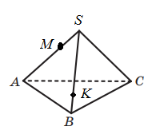
Оскільки точки М і К вже задані, то доцільно провести таку бесіду:
- Якій грані належить пряма МК? Чому? (Грані SAB, оскільки дві точки прямої МК належать цій грані.)
- Яка ще пряма належить цій грані? (Пряма AB.)
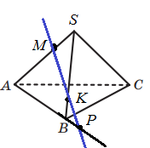
- Яке можливе розміщення двох прямих на площині? Яке розміщення прямих МК та AB? (Або перетинаються, або паралельні. Перетинаються.)
- Нехай точка Р – точка їх перетину (див. рис.). Доведіть, що точка Р – шукана точка. (Точка Р належить площині ABC, бо точка Р належить прямій AB, а остання належить площині ABC. Точка Р належить і прямій МК. Отже, точка Р – точка перетину прямої МК і площини ABC.).
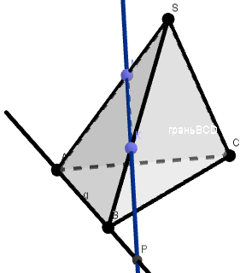
Тут наведено побудови, виконані в програмі Paint. Продемонструємо ці самі побудови, виконані за допомогою GeoGebra 3D Графіка (рис. 2.1). Як бачимо, рисунок має кращий вигляд. Крім того, натиснуши значок  і відповідний елемент побудови, ми можемо змінювати положення цього елемента (у нашому випадку, точки М чи точки К). Побудоване зображення можна зберегти і продовжити роботу над ним вдома. Наприклад, можна задати старшокласникам завдання: З’ясуйте, чи завжди задача має розв’язок?
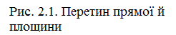
Ще одна перевага програми GeoGebra 3D Графіка: натиснувши правою частиною миші на рисунку і вибравши «Кроки побудови», можна повторити всю побудову з самого початку. Цією опцією доцільно скористатися і для встановлення послідовності побудови перерізу.
Якщо ж розглянути таку саму задачу, але не пропонувати старшокласникам до неї рисунок, то можливі труднощі: 1) сам вибір точок є проблемою психологічною для учнів (а як ці точки вибрати, де саме вибрати тощо); 2) точки можуть бути вибрані так, що точка перетину – точка Р – знаходиться за межами рисунка або взагалі пряма МК не перетинає площину ABC. Застосування GeoGebra 3D Графіка для розв’язання цієї задачі допомагає усунути ці труднощі, оскільки легко змінити положення точок М та К. У цьому випадку легко з’ясовується, чи завжди задача має розв’язок.
Це найпростіша задача на побудову точки перетину прямої й площини. Вона є посильною для старшокласників, які вивчають математику на будь-якому рівні.
Задача є складнішою, якщо точки, через які проходить пряма, не належать одній грані піраміди. Наведемо приклад.
Задача 2.2. (задача 3.16). Точка М належить грані ASB тетраедра SABC, точка К – грані BSC (див. рис.). Побудуйте точку перетину прямої МК і площини ABC.
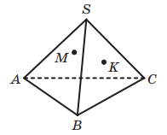
У цьому випадку точки не належать одній грані піраміди, тому побудуємо довільну площину, що проходить через точки М та К. Якщо пряма МК не паралельна площині ABC, то ця площина перетне площину ABC. Для цього вибираємо у площині ABC ще одну довільну точку, нехай це точка L. Далі шукаємо перетин площин ABC та МКL – нехай це пряма LО. Тоді перетин прямих МК та LО – шукана точка. Виконати таку побудову на дошці можливо, але це забере досить багато часу. Показати побудовану точку на готовому рисунку – не видно самого процесу, а значить і нема навчання побудові. Саме тут в нагоді і стає GeoGebra 3D Графіка. Тим паче, що старшокласники, скориставшись відповідними інструментами цієї програми, можуть передивитися побудову крок за кроком у зручний час і у зручному для кожного темпі. Побудова зображена на рис. 2.2.
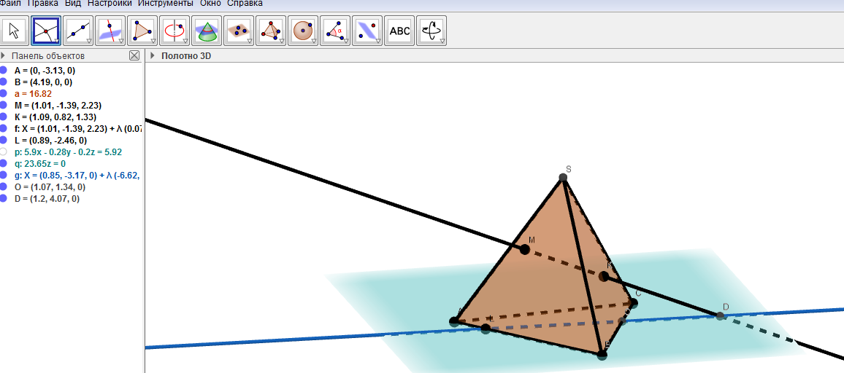
Рис. 2.2. Побудова точки перетину прямої й площини
Подальша робота над задачею може бути така: Чи завжди задача має розв’язок? (Ні, якщо пряма МК паралельна площині ABC).
Такої складності задачі мають розв’язувати ті старшокласники, які вивчають математику на профільному або поглибленому рівні.
До найпростіших задач на побудову перерізів доцільно віднести й такі, в яких треба побудувати діагональний переріз (або переріз площиною, яка проходить через вершину піраміди й дві точки, які належать основі піраміди).
Задача 2.3. Побудуйте переріз трикутної піраміди SABC площиною, що проходить через вершину S і середню лінію трикутника ABC, яка паралельна до сторони AB.
Таку задачу старшокласники можуть розв’язати й самостійно. Побудований за допомогою програми GeoGebra 3D Графіка переріз доцільно продемонструвати для перевірки правильності зробленої побудови (рис. 2.3 а)-б)).
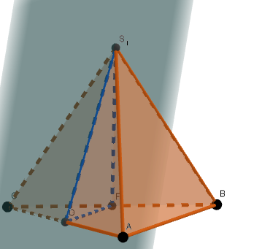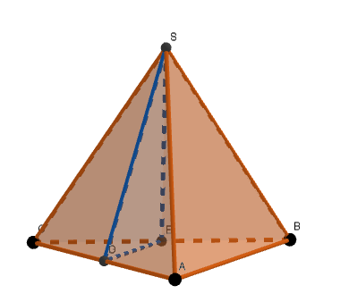
Рис. 2.3. Побудова перерізу піраміди: а) січна площина видна; б) без явного зображення січної площини
Доцільно пропонувати такого типу задачі, якщо відрізком в основі піраміди є медіана, бісектриса. Особливу увагу треба звернути на той випадок, коли одним із елементів задання січної площини є висота.
Задача 2.4. Побудуйте переріз трикутної піраміди SABC площиною, що проходить через вершину S і висоту трикутника ABC, яка проведена до сторони AB.
Попередньо проаналізуємо із старшокласниками положення висот трикутника ABC залежно від його виду (рис. 2.4).
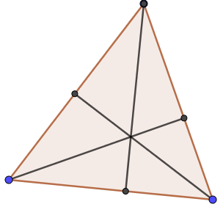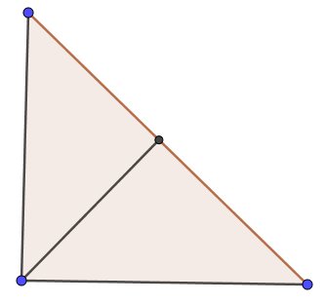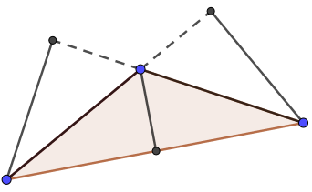
Рис. 2.4. Висоти трикутників (різні види трикутників)
Після обговорення старшокласники роблять висновок, що для трикутника гострокутного не важливо, якою є сторона AB – найбільша, найменша чи середня. В кожному випадку перерізом буде трикутник (рис. 2.4).
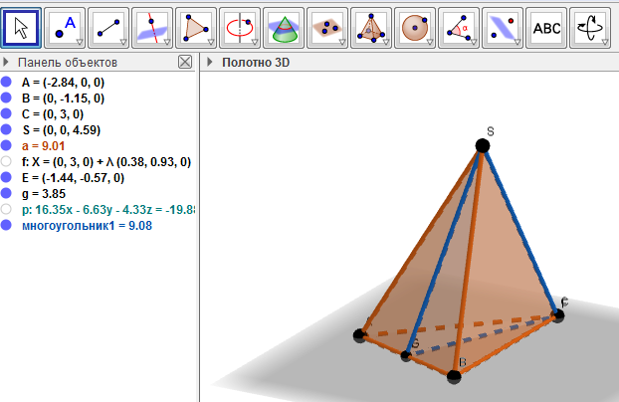
Рис. 2.4. Переріз піраміди (основа – гострокутний трикутник)
У випадку прямокутного трикутника: якщо AB – гіпотенуза трикутника ABC, то перерізом буде трикутник; якщо AB – один з катетів, то перерізом також буде трикутник, але він буде співпадати з гранню піраміди (рис. 2.5).
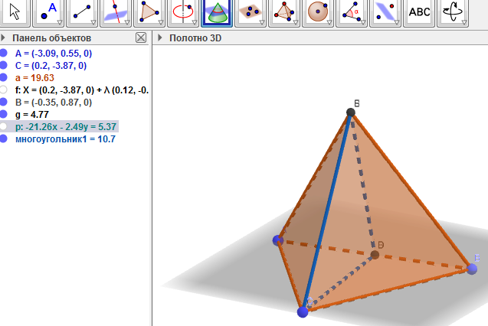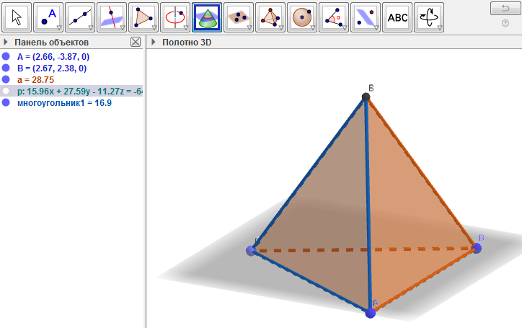
Рис. 2.5. Переріз піраміди (основа – прямокутний трикутник)
У випадку тупокутного трикутника: якщо AB – найбільша сторона трикутника ABC, то перерізом буде трикутник, якщо це одна з менших сторін, то в перерізі одержимо одне із бічних ребер піраміди (рис. 2.6).
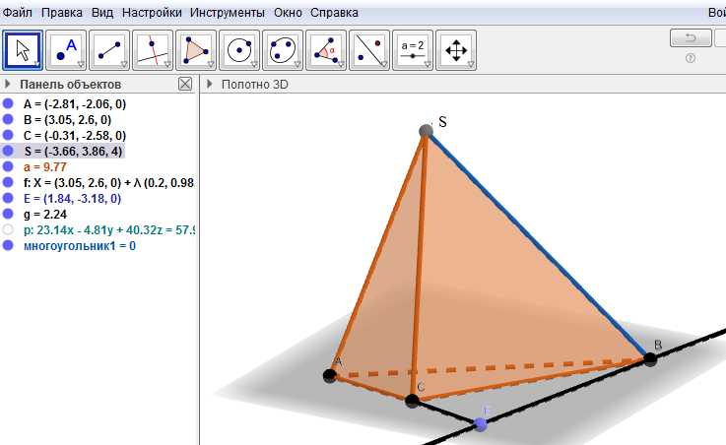
Рис. 2.6. Переріз піраміди (основа – тупокутний трикутник)
Такого типу задачі так само є посильними для учнів, які вивчають математику на різних рівнях її вивчення. Різнитися методика навчання може тільки різним рівнем допомоги вчителя.
Розглянемо ще кілька основних задач на побудову перерізів піраміди, яка не є тетраедром.
Задача 2.5. Основою піраміди SABCD є ромб ABCD. Побудуйте переріз піраміди площиною, що проходить через бічні ребра SA і SC.
Якщо ця задача (для 4-кутної піраміди) розглядається вперше, то доцільно, щоб її розв’язання провів учитель з детальним поясненням і записом послідовності кроків побудови. Пояснення може бути таким.
- Будуємо паралелограм ABCD, який є зображенням ромба ABCD.
- Вибираємо довільну точку S, яка не належить площині основи (точка довільна, оскільки положення висоти піраміди в цій задачі не є суттєвим). Будуємо піраміду SABCD (рис. 2.7 а)).
- Оскільки бічні ребра SA і SC перетинаються (в точці S), то через них можна провести площину, до того ж єдину.
- У програмі GeoGebra 3D Графіка вибираємо опцію Провести площину через три точки і відмічаємо на піраміді точки S, A і C (рис. 2.7 б)). З’являється площина (голубим кольором).
- Наступний крок – вибір опції Крива перетину і вибір елементів Площина та Піраміда (рис. 2.7 в)). Отримуємо шуканий переріз – трикутник ASC.
- Площину перерізу (яка зображена голубим кольором) можна зробити невидимою (рис. 2.7 г)).
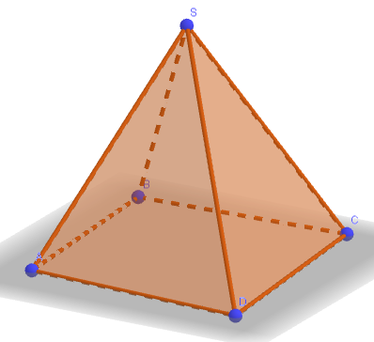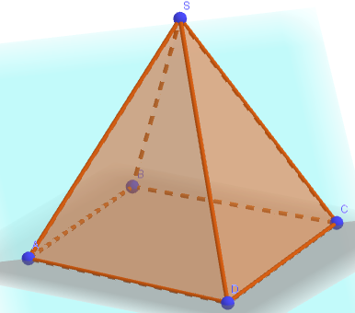
а) б)
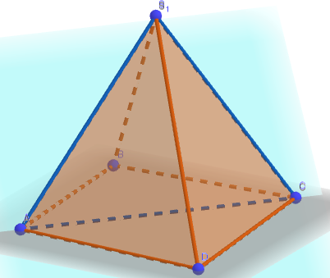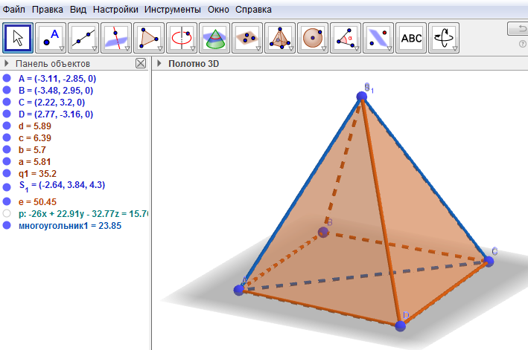
в) г)
Рис. 2.7. Переріз піраміди
Подальша робота над задачею може бути продовжена таким чином:
- Запишіть послідовність кроків побудови перерізу.
- Як можна назвати цей переріз? (Діагональним).
- Як можна переформулювати умову задачі так, щоб в результаті отримати такий самий переріз? (Основою піраміди SABCD є ромб ABCD. Побудуйте переріз піраміди площиною, що проходить через вершину S і більшу діагональ AC основи цієї піраміди).
- Виконайте цей переріз і запишіть послідовність кроків побудови.(1) Будуємо піраміду SABCD як у попередній задачі. 2) Будуємо діагональ AC. 3) Через пряму AC і точку S проводимо січну площину. Вона єдина, оскільки точка S не належить прямій AC. 4) Одержуємо переріз – трикутник ASC (рис. 2.8)).
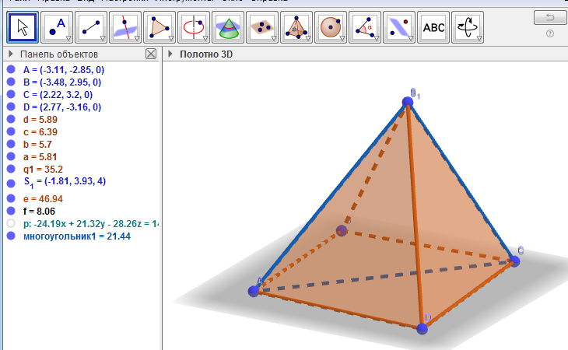
Рис. 2.8. Діагональний переріз піраміди
Розглянемо складніші задачі з підручника [16]. Перша серія задач – побудова лінії перетину двох площин. Перед розв’язуванням таких задач варто провести із старшокласниками бесіду.
- Яке розміщення двох площин у просторі вам відоме? (Можуть перетинатися, або не перетинатися).
- Що є лінією перетину двох площин? (Пряма).
- Скільки треба мати точок, щоб провести пряму? (Дві).
- Якщо дві площини мають спільну точку, то чи належить вона прямій перетину цих площин? (Так, обов’язково. Це одна з ключових задач, яка була нами доведена).
Задача 2.6. (№ 3.18). Дано піраміду SABCD (див. рис.). Побудуйте лінію перетину площин ASB та CSD.
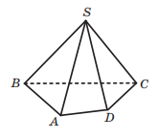
Проводимо аналіз. Чи перетнуться ці площини? (Так, бо мають спільну точку S. Ці площини перетнуться по прямій, що проходить через точку S). Як знайти другу точку, щоб провести пряму перетину? (Треба продовжити сторони BA та CD до їх перетину).
Далі виконуємо побудову (рис. 2.9) і доводимо, що побудова проведена правильно.
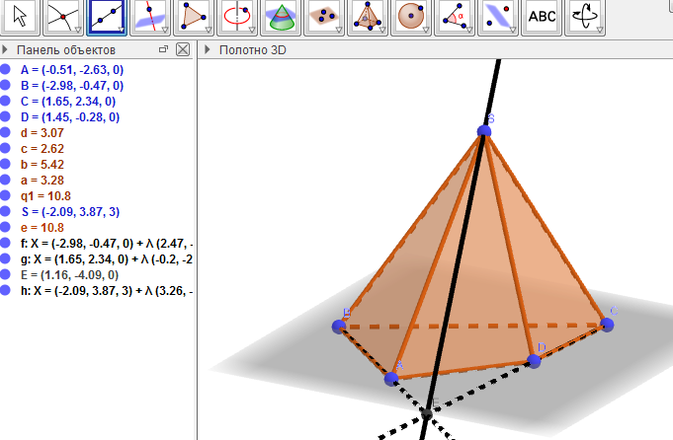
Рис. 2.9. Пряма перетину двох площин
Для доведення правильності побудови проводимо бесіду:
- Чи належить точка Е площині ASB? (Так, оскільки точка Е належить прямій AB, а остання належить площині ASB).
- Чи належить точка Е площині CSD? (Так, оскільки точка Е належить прямій CD, а остання належить площині CSD).
- Точки Е та S належать обом площинам ASB та CSD. Що можна сказати про пряму ЕS? (Вона також належить обом площинам, тому є прямою їх перетину).
Аналогічні задачі із цього підручника розв’язані нами за допомогою програми GeoGebra 3D Графіка і відповідні побудови розміщені в Google Classroom https://classroom.google.com/c/NDE2Nzk4NTM4OTUx?cjc=vagdfgf).
Наступна серія задач – побудова перерізу піраміди.
Задача 2. 7. (№ 3.26). На ребрах AB, BD i CD тетраедра DABC позначено відповідно точки M, K i N відповідно див. рис.). Побудуйте переріз тетраедра площиною MKN.
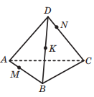
Під час бесіди із старшокласниками з’ясовуємо, що маємо три різні точки, які не лежать на одній прямій. Отже, вони визначають єдину площину. Разом з’ясовуємо послідовність побудови:
- Точки M, K належать січній площині і грані DAB. Отже, січна площина перетне цю грань по відрізку МК.
- Аналогічно з точками K i N. (див. рис. 2.10 а)).
- На грані DAC є точка N, яка належить і січній площині. Треба ще одну точку, спільну для цієї грані і січної площини. Її можна одержати як перетин прямих КМ і DA (рис. 2.10 б)). Нехай це точка Е.
- Пряма NЕ перетне ребро АС в точці F (рис. 2.10 в)).
- Точки F і М належать січній площині і грані ABC. Отже, слід січної площини в цій грані – відрізок FМ.
- Чотирикутник МКNF – шуканий переріз (рис. 2.10 г)).
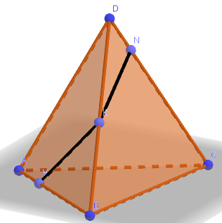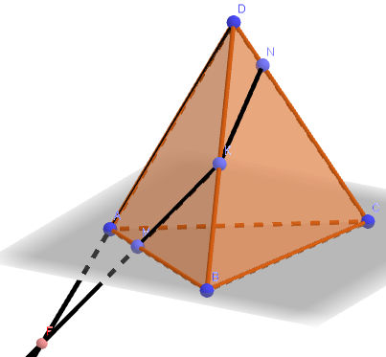
а) б)
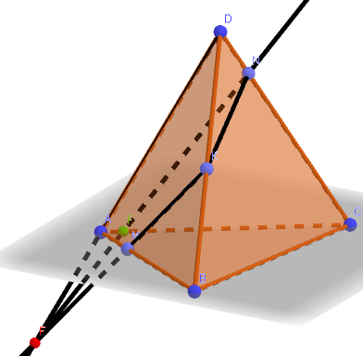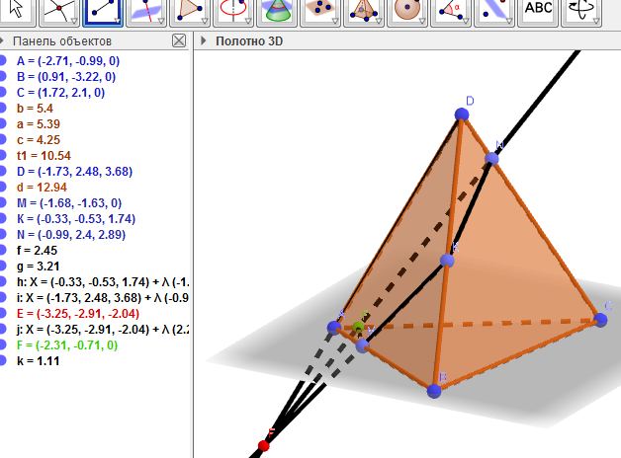
в) г)
Рис. 2.10. Переріз піраміди
Доцільно показати старшокласникам можливість побудови шуканого перерізу відразу, за допомогою інструментів програми GeoGebra 3D Графіка:
- Будуємо піраміду.
- Позначаємо задані точки.
- За допомогою значка Площина через три точки проводимо січну площину.
- За допомогою значка Крива перетину будуємо переріз січною площиною піраміди (рис. 2.11).
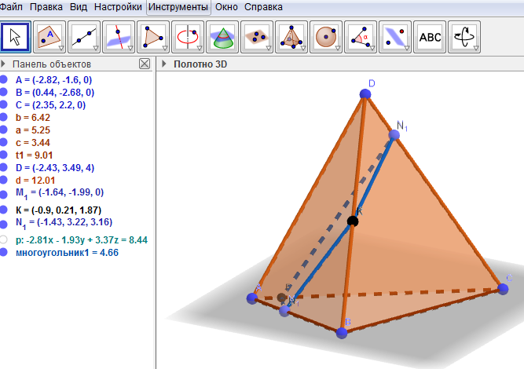
Рис. 2.11. Побудова перерізу піраміди
Вище розглянуто задачі на побудову перерізу піраміди, які спиралися на аксіоми та основні теореми вступу до стереометрії. Далі наведемо задачі на побудову перерізів піраміди, під час розв’язування яких будуть використовуватися властивості паралельних прямих і площин.
Задача 2.8. (№ 5.24). Точка М – середина ребра DC тетраедра DABC (див. рис.). Побудуйте переріз тетраедра площиною, яка проходить через точку М і паралельна прямим AD і BD.
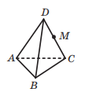
Попередньо згадуємо разом із старшокласниками властивості паралельних прямих і площин. Після цього старшокласники самостійно складають послідовність кроків побудови:
- У площині DAC через точку М проводимо пряму, паралельну до AD. Вона перетне ребро AC в точці Е.
- Аналогічно, у площині DВC через точку М проводимо пряму, паралельну до BD. Вона перетне ребро ВC в точці F.
- Точки Е і F належать грані АВС і січній площині. Отже, відрізок ЕF – слід січної площини у грані АВС.
- Трикутник ЕМF – шуканий переріз (рис. 2.12).
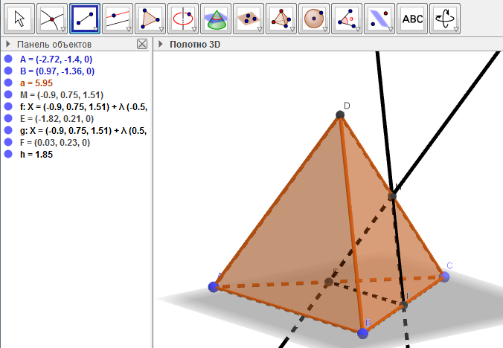
Рис. 2.12. Побудова перерізу піраміди із застосуванням властивостей паралельності
Наведемо ще приклад задачі, в якій треба побудувати переріз 5-кутної піраміди.
Задача 2.9. (№ 5.44). Основою піраміди SABCDE є п’ятикутник ABCDE. На ребрах SE і SD позначили відповідно точки M i N так, що (див. рис.). Побудуйте переріз піраміди площиною ВMN.
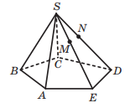
Як показали наші дослідження, ця задача є досить складною і для старшокласників, які вивчають математику на поглибленому рівні. Тому доцільно спочатку встановити вид перерізу за допомогою GeoGebra 3D Графіка (рис. 2.13).
Після здійсненої побудови проводимо її аналіз.
- Який висновок можна зробити з умови ? ().
- Що тоді можна сказати про пряму перетину січної площини з площиною основи? (Ця прямо має бути паралельною до DE).
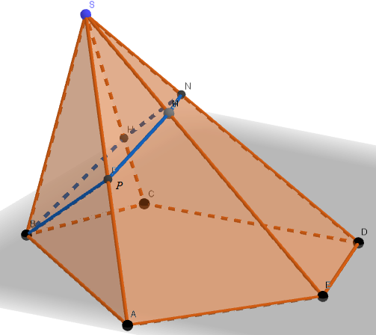
Рис. 2.13. Вид перерізу
- Січна площина проходить через точку В і перетинає площину основи по прямій, паралельній прямій DE. Який перший крок побудови? (Провести цю пряму. Нехай це буде пряма h (рис. 2.14)).
- Будуємо промінь ЕА до перетину з прямою h. Отримали точку F. Точки F і М належать грані SAE. Тоді пряма FМ перетне ребро SA в точці Р. Відрізок РМ – слід січної площини на грані SAE (рис. 2.14).
- Точки В і Р належать грані SAВ і січній площині. Отже, відрізок ВР – слід січної площини.
- Аналогічно добудовуємо переріз: проводимо промінь DC до перетину з прямою h і одержуємо точку О, яка належить січній площині і площині грані SCD. Пряма ON перетне SC в точці Н.
- З’єднавши точки В та Н отримуємо шуканий переріз (рис. 2.14).
Оскільки побудова є досить складною, пропонуємо старшокласникам за допомогою інструмента Кроки побудови ще раз вдома переглянути побудову і розв’язати аналогічну задачу.

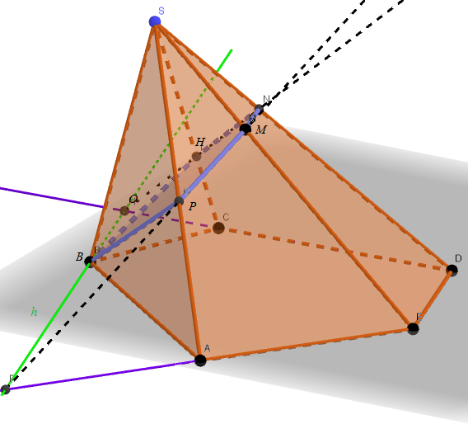
Рис. 2.14. Побудова перерізу піраміди
Є задачі на побудову перерізу піраміди і в пункті «Паралельність площин». Зрозуміло, що перед розв’язуванням таких задач треба акцентувати увагу старшокласників на властивостях паралельних площин. Розглянемо приклад.
Задача 2.10. (№ 6.25). Точка Е належить основі ABCD піраміди МABCD (див. рис.). Побудуйте переріз піраміди площиною, що проходить через точку Е паралельно площині CМD.
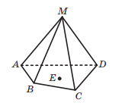
Проводимо бесіду:
- Чи однозначно задається січна площина? (Так, бо через задану точку паралельно до заданої площини можна провести лише одну площину).
- Якщо січна площина паралельна площині CМD, то що можна сказати про слід цієї площини в площині основи? (Має бути пряма паралельна прямій CD).
- Ця пряма перетне ребра основи BC і AD відповідно в точках F i G (рис. 2.15).
- Як побудувати слід січної площини в грані BМC? (Треба через точку F провести пряму паралельну прямій МC. Вона перетне бічне ребро в точці Н).
- Як побудувати слід січної площини в грані AМD? (Аналогічно, через точку G провести пряму паралельну прямій МD. Вона перетне бічне ребро в точці І).
- З’єднуємо точки Н та І. Одержали чотирикутник FНІG.

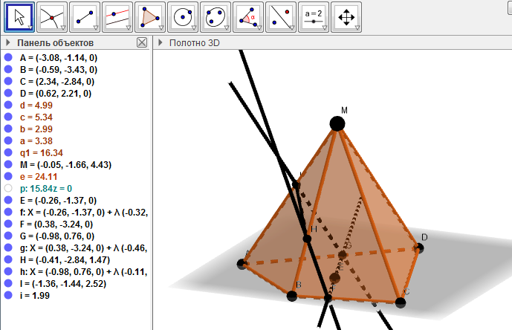
Рис. 2.15. Побудова перерізу піраміди
Задачі на побудову перерізу піраміду зустрічаються і під час вивчення перпендикулярності прямих і площин, але рідше (табл.1.3). Розв’язки цих задач наведено нами у Google Classroom https://classroom.google.com/c/NDE2Nzk4NTM4OTUx?cjc=vagdfgf).
Під час вивчення геометрії в 11-му класі задачі на побудову перерізів піраміди виступають як допоміжні. Так, в підручнику [16] задачі № 3.21, 3.22 – це задачі на обчислення площі діагонального перерізу. У таких випадках для економії часу можна обговорити побудову перерізу і скористатися можливостями інструментів програми GeoGebra 3D Графіка для побудови самого перерізу (за допомогою клавіші Крива перетину). Наведемо окремі побудови, решта розміщені в Google Classroom https://classroom.google.com/c/NDE2Nzk4NTM4OTUx?cjc=vagdfgf).
Задача 2.11 (№ 3.26, наводимо частину умови, що пов’язана з побудовою перерізу. У решти задачах – аналогічно.). Точки D, E, F – середини ребер АВ, АМ, МС відповідно правильної піраміди МАВС. Побудуйте переріз піраміди, що проходить через ці точки.
З’ясовуємо, чи однозначно задано січну площину? (Так, бо задані точки не лежать на одній прямій). Тоді переходимо безпосередньо до побудови. Будуємо тетраедр МАВС (за допомогою клавіші 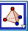). За допомогою клавіші 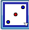 будуємо вказані в задачі точки. Проводимо через три точки площину (клавіша ). Вибравши побудовану площину і побудовану піраміду, натискуємо 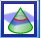 для побудови самого перерізу (рис. 2.16 а)). Робимо площину невидимою (для наочності зображення перерізу) (рис. 2.16 б)).
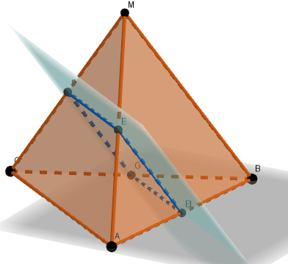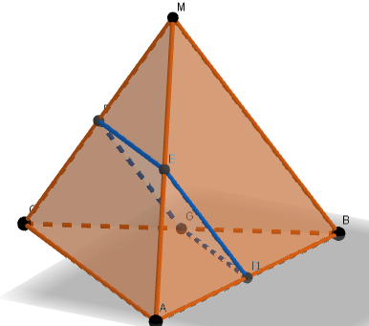
а) б)
Рис. 2.16. Побудова перерізу (до задачі 3.26)
Задача 2.12 (№ 3.52). Побудуйте переріз правильної чотирикутної піраміди МАВСD площиною, яка проходить через середини бічних ребер МА і МD паралельно висоті піраміди.
Зауважуємо, що в цій задачі на побудову, на відміну від попередніх, є важливим розміщення висоти піраміди. Разом із старшокласниками з’ясовуємо, що тут висота піраміди – відрізок, що з’єднує вершину піраміди з точкою перетину діагоналей квадрата. На відміну від попередньої задачі тут з’явиться ще одна опція – проведення паралельної прямої (для цього курсором вибираємо потрібну точку і пряму та натискуємо клавішу 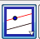). На рис. 2.17 зеленим кольором виокремлено шуканий переріз.
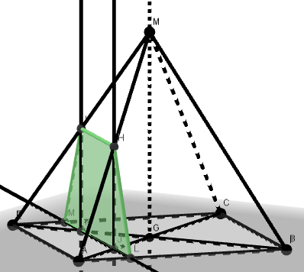
Рис. 2.17. Побудова перерізу до задачі № 3.52
Отже, задачі на побудову перерізу піраміди можуть бути розв’язані старшокласниками за допомогою програмних засобів, зокрема за допомогою програми GeoGebra 3D Графіка. Але цьому має передувати аналіз задачі і складання послідовності кроків побудови. Застосування програми GeoGebra 3D Графіка дозволяє зекономити час і робить саму побудову наочнішою.

2.2. Задачі на побудову перерізів призми
Проведений нами аналіз задачного матеріалу чинних підручників показує, що задачі на побудову перерізів призми методом слідів, як задачі на побудову перерізів піраміди, є різного рівня складності. Як вказувалося на початку пункту 2.1, варто розпочинати з найпростіших. Такою є, наприклад, задача № 3.12. Старшокласники (які вивчають математику на будь-якому рівні) легко справляються з такою задачею.
Задача 2.13.(№ 3.12). Побудуйте переріз призми АВСА₁В₁С₁ площиною, яка проходить через прямі АС₁ і ВС₁. Розв’язання задачі наведено на рис. 2.18.

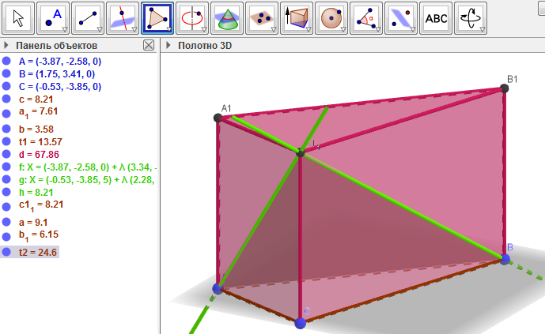
Рис. 2.18. Переріз призми (задача № 3.12)
Розглянемо складнішу задачу.
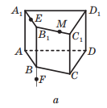
Задача 2.14. (№ 3.13). Дано призму АВСDА₁В₁С₁D₁ (див. рис.). Точка Е належить прямій А₁В₁, точка F прямій ВВ₁, точка М – прямій В₁С₁. Побудуйте переріз призми площиною ЕFМ.
Розглянемо рис. а). Проводимо бесіду:
- Назвіть площини, яким належать точки Е та F. (Січній площині і площині грані АВВ₁А₁).
- Проведемо пряму ЕF. Вона перетне ребро АВ в точці
Е₁.
- Який наступний крок побудови? (Проведемо пряму FМ і позначимо через М₁ точку перетину цієї прямої з ребром ВС).
- Чи отримали переріз? (Так, з’єднавши послідовно точки Е, М, М₁ та Е₁).
Переріз зображено на рис. 2.19.
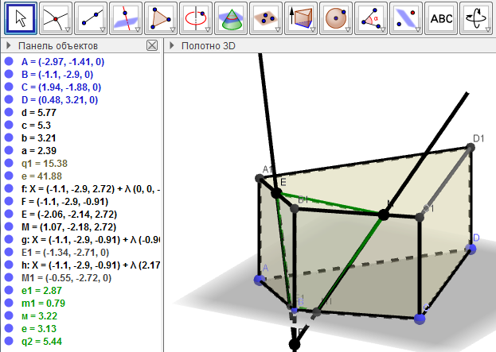
Рис. 2.19. Переріз призми (№ 3.13 а))
Пропонована задача не є складною, її можна було б розв’язати і без комп’ютерної програми. Але в цій задачі пропонується ще 3 рисунки.
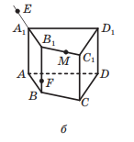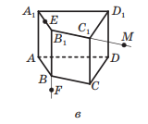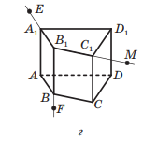
Застосування програми GeoGebra 3D Графіка дозволяє зекономити час на побудові кожного разу 4-кутної призми: дійсно, використавши послугу Переміщувати () і вибравши потрібну точку, можна переміщувати і сам переріз (рис. 2.20 а) – в)).
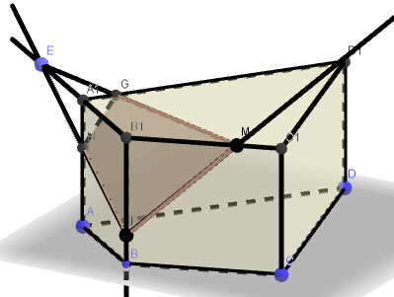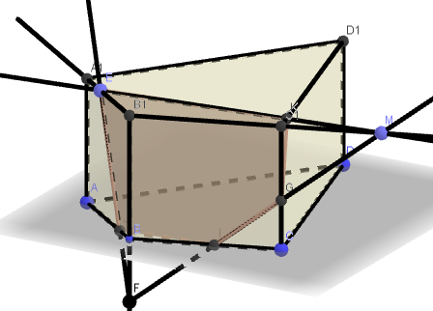
а) б)
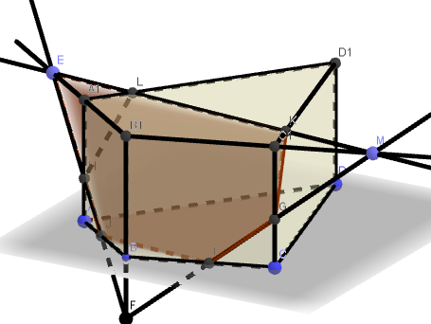
в)
Рис. 2.20. Побудова перерізу призми (до № 3.13)
Розв’язання більшості задач з пункту 3 наведено нами у Google Classroom https://classroom.google.com/c/NDE2Nzk4NTM4OTUx?cjc=vagdfgf).
Розглянемо задачі на побудову перерізу призми, у яких буде використовуватися властивості паралельності прямої і площини, площин.
Задача 2.15. (№ 6.20). На ребрах АА₁ і АD куба АВСDА₁В₁С₁D₁ позначили відповідно точки М і К, а на продовженні ребра ВВ₁ за точку В₁ – точку N (див. рис.). Побудуйте переріз куба площиною МNК.
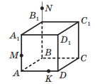
Проведемо аналіз побудови. Припустимо, що переріз побудовано (рис. 2.21 а)). (тут ми скористалися опціями програми Побудова площини через три точки і Побудова кривої перетину).
- Як можна отримати точку А₂? (Провести промінь МN і знайти точку перетину цього променя з ребром А₁В₁).
- Як отримати відрізок А₃С₂? Якщо виникають в старшокласників труднощі, то нагадуємо теорему про перетин двох паралельних площин третьою площиною. Після цього очікувана відповідь: Через точку N провести пряму паралельну до КМ.
- Як отримали слід С₂С₃? (через С₂ провели пряму паралельну до МА₂). Чому? (Площини АА₁В₁В і СС₁D₁D паралельні).
- Останній крок побудови? (З’єднати точки С₃ та К).
- Складіть план побудови перерізу і побудуйте. (рис. 2.21 б)).
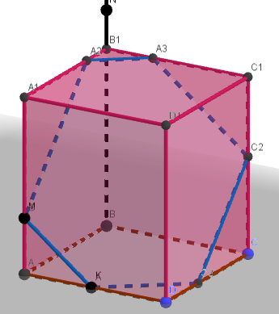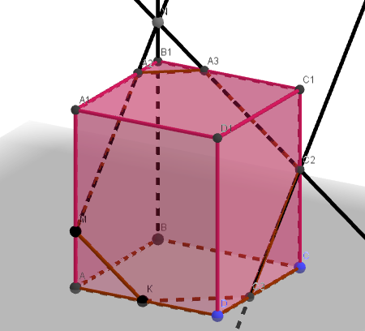
а) б)
Рис. 2.21. Переріз куба
Завдання на побудову перерізу призми в 11-му класі використовуються як допоміжні. Більшість із таких побудов досить прості: треба провести площину, яка проходить через 3 точки, або через сторону основи й задану точку, або мова йде діагональний переріз, або через паралельні ребра верхньої й нижньої основ. Ці перерізи наведені нами в Google Classroom https://classroom.google.com/c/NDE2Nzk4NTM4OTUx?cjc=vagdfgf).
Складнішими для побудови є задачі, які розміщені в рубриці Повторення.
Задача 2.16. (№ 18.10). Точки Е, F та М – середини ребер АD, СD, ВВ₁ відповідно куба АВСDА₁В₁С₁D₁. Побудуйте переріз куба площиною ЕFМ.
Наші дослідження показали, що більшість старшокласників мають труднощі з побудовою такого перерізу. Тому доцільно побудувати переріз за допомогою програми, щоб старшокласники могли висунути гіпотезу про послідовність кроків побудови перерізу (рис. 2.22).
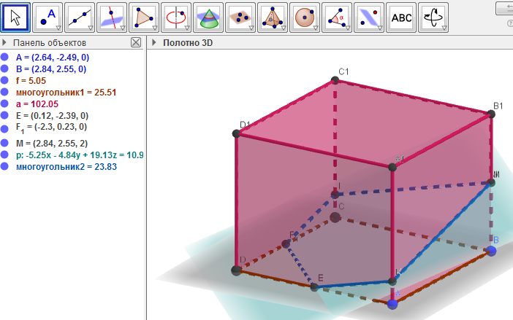
Рис. 2.22. Переріз куба площиною ЕFМ
Далі доцільно провести бесіду:
- На грані АА₁В₁В є точка М. треба побудувати в цій грані ще одну точку. Як її побудувати? (Можна як перетин прямих ЕF та ВА. Нехай це точка G).
- Як одержати точку К? (Як перетин прямих МG й АА₁).
- Який наступний крок? (Можна через точку М провести пряму паралельну прямій ЕF до перетину з ребром СС₁. Одержимо точку І).
- Послідовно з’єднуємо точки Е, F, І, М, К, Е. Це і є шуканий переріз (рис. 2.23).
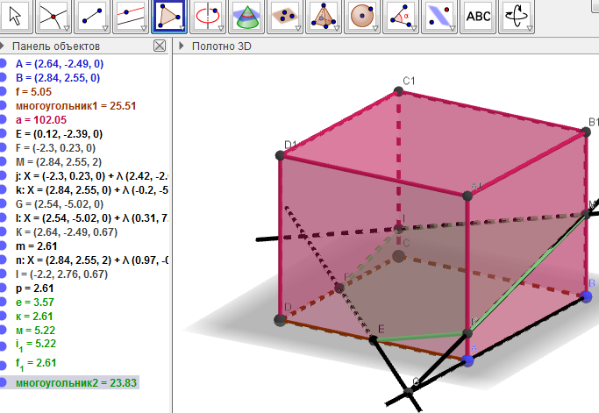
Рис. 2.23. Побудова перерізу куба площиною ЕFМ

Проведене нами дослідження показало, що дуже часто старшокласники роблять помилки в задачах на перерізи, в яких площина задана трьома точками. Оскільки через три точки можна провести площину, то з’єднавши ці задані точки старшокласники вважають, що задача розв’язана! Для попередження таких помилок як раз і буде корисним застосування програмних засобів для демонстрації побудованого перерізу. Задачі, про які йшла мова вище, наявні серед завдань ЗНО. Розглянемо приклади.
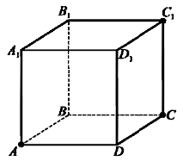
Задача 2.17 (ЗНО, 2010 р., 1 сесія, № 12). На рисунку зображено куб АВСDА₁В₁С₁D₁. Перерізом куба площиною, що проходить через точки А, С, С₁ є

А | Б | В | Г | Д
прямокутний  трикутник | рівносторонній  трикутник | прямокутник | ромб | трапеція
Аналізуючи разом із старшокласниками задачу, наголошуємо на властивості паралельних площин: якщо площина перетинає дві паралельні площини, то прямі перетину є паралельними. Тому верхню грань січна площина має перетнути (а вона її перетинає, бо там є точка С₁) по прямій, паралельній АС. Доцільно продемонструвати переріз (рис. 2.24).
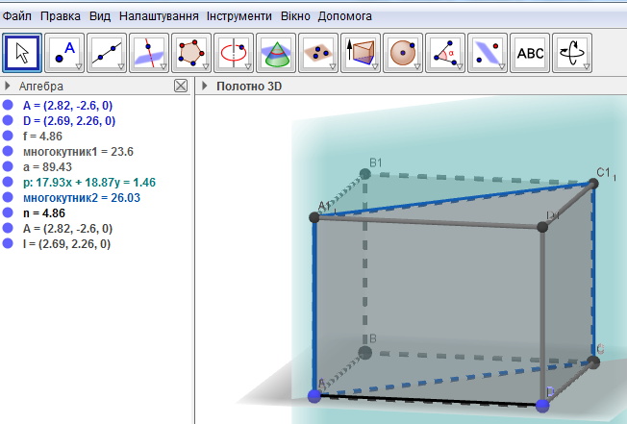
Рис. 2.24. Переріз куба
Після цього варто обговорити послідовність кроків побудови і вибрати правильну відповідь.
- Проводимо відрізок АС. Це слід січної площини в грані АВС.
- Проводимо відрізок СС₁. Це слід січної площини в гранях СDС₁ і СВВ₁.
- Проводимо відрізок С₁А₁ паралельно до АС.
- Будуємо відрізок АА₁.
Перерізом є прямокутник (В).
Задача 2.18 (ЗНО, 2010 р., пробний тест (1 варіант), № 28). На рисунках (1 – 4) зображено куб і три точки, що розміщені у вершинах куба або є серединами його ребер. Установіть відповідність між кожним рисунком (1 – 4) та назвою фігури (А – Д), яка є перерізом куба площиною, що проходить через три задані точки.
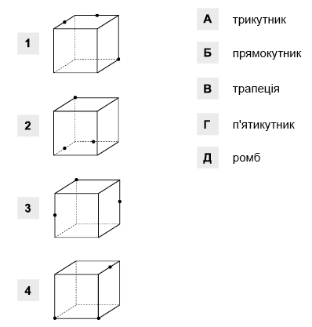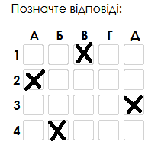

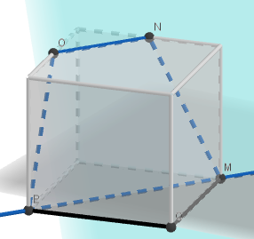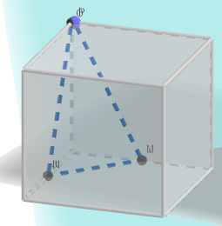
- 2)
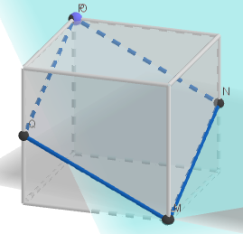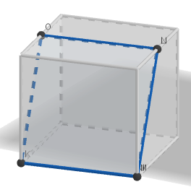
3) 4)
Рис. 2.25. Вид перерізу куба
Після демонстрації розв’язання цієї задачі доцільно задати старшокласникам як домашнє завдання задачу на дослідження:
Задача 2.19. Яка фігура може бути перерізом куба площиною?
Із застосуванням програмних засобів задачу розв’язати легко. Для цього вибираємо три точки, наприклад, на ребрах куба, будуємо переріз. А потім, перетягуючи точки, спостерігаємо, які многокутники можуть бути отримані. Розв’язання цієї задачі на рис. 2.26.
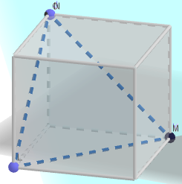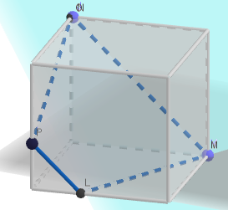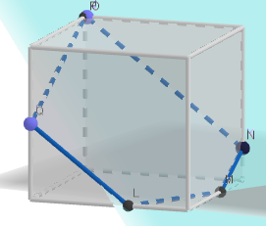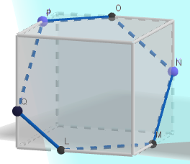
Рис. 2.26. Види многокутників як перерізів куба площиною
Задачу можна доповнити ще такими запитаннями: Які види трикутників можна одержати? А чотирикутників?
2.3. Апробація результатів дослідження
Основні положення і результати дослідження доповідались та обговорювались на:
- секційному засіданні кафедри природничої і фізико-математичної освіти ГНПУ ім. Олександра Довженка. За результатами дослідження були написані тези на тему «Задачі на перерізи многогранників: аналіз навчальних програм з математики» і опубліковані в Збірнику матеріалів щорічної звітної науково-практичної конференції здобувачів середньої, фахової передвищої і вищої освіти, аспірантів, молодих вчених (11-12 березня 2021 року, м. Глухів) [31];
- на ІІІ Всеукраїнській студентській науково-практичній інтернет-конференції «Студентський науковий вимір проблем природничо-математичної освіти в контексті інтеграції України до єдиного європейського і світового освітнього простору» (24 квітня 2021 року, м. Глухів). За результатами опубліковано тези [32].
- на ІІ Всеукраїнській науково-методичній інтернет-конференції студентів, аспірантів та молодих вчених Розвиток інтелектуальних умінь і творчих здібностей учнів та студентів у процесі навчання дисциплін природничо-математичного циклу «ІТМ*плюс-2021 Форум молодих дослідників» (12 листопада 2021 року, м. Суми). За результатами опубліковано тези [34].
Створений нами Googleклас стане в нагоді вчителям математики ЗЗСО й викладачам курсів вищої геометрії в ЗВО.

ВИСНОВКИ
- Задачі на побудову перерізів многогранників займають чільне місце в навчальних програмах з математики для 10-11 класів. Основний метод побудови перерізів у шкільному курсі математики – метод слідів. Не у всіх чинних підручниках є теоретичний матеріал про цей метод. Більшість задач на побудову перерізів многогранників розглянуто в 10-му класі. Серед таких задач є задачі і на дослідження.
- Для навчання учнів побудові перерізів многогранників доцільно застосовувати комп’ютерні технології. Це дасть змогу впроваджувати нові механізми наочності й інтерактивності навчального процесу, оптимізувати темп роботи старшокласників (диференціація, індивідуалізація навчання, вибір індивідуальної освітньої траєкторії), створювати й поглиблювати інтерес та мотивацію до навчання із-за природного інтересу старшокласників до комп’ютера, покращення психолого-педагогічних умов навчання (позитивний емоційний стан, розвиток дослідницьких і творчих якостей).
- Створений нами Googleклас, в якому розміщено матеріали щодо роботи з програмою GeoGebra 3D Графіка, динамічні моделі перерізів многогранників (за підручником [15]) можуть бути використані вчителями математики ЗЗСО й викладачами геометрії ЗВО.

СПИСОК ВИКОРИСТАНИХ ДЖЕРЕЛ

- Бевз Г. П., Бевз В. Г., Владіміров В. М., Владімірова Н. Г. Геометрія. Профільний рівень : підруч. для 10 кл. закладів загальної середньої освіти. К. : Видавничий дім «Освіта», 2018. 272 с.
- Бевз Г.П., Бевз В.Г. Математика: Алгебра і початки аналізу та геометрія. Рівень стандарту : підр. для 10 кл. закладів загальної середньої освіти. Київ : Видавничий дім «Освіта», 2018. 288 с.
- Бевз Г.П., Бевз В.Г. Математика: Алгебра і початки аналізу та геометрія. Рівень стандарту : підр. для 11 кл. закладів загальної середньої освіти. Київ : Видавничий дім «Освіта», 2019. 272 с.
- Буйницька О.П. Інформаційні технології та технічні засоби навчання. Навч. посіб. К.: Центр учбової літератури, 2012. 240 с.
- Гулівата І. О., Гусак Л. П. Дидактичні засоби навчання у реалізації принципу наочності під час вивчення стереометрії. Сучасні інформаційні технології та інноваційні методики навчання у підготовці фахівців: методологія, теорія, досвід, проблеми: зб. наук. пр. Київ-Вінниця, 2016. Вип. 47. С. 151-154
- Гуревич Р.С., Кадемія М.Ю., Шевченко Л.С. Інформаційні технології навчання: інноваційний підхід : навчальний посібник. Вінниця : ТОВ фірма «Планер», 2012. 348 с.
- Жалдак М. І., Вітюк О. В. Комп’ютер на уроках геометрії: Посібник для вчителів. К : РННЦ „ДІНІТ”, 2004. 168с.
- Жарких Ю. С, С. В. Лисоченко, Б. Б. Сусь, О. В. Третяк. Комп'ютерні технології в освіті : навч. посібн. К.: Видавничополіграфічний центр "Київський університет", 2012. 239 с.
- Закон України «Про Національну програму інформатизації» від 04.02.1998 № 74/98-ВР [Електронний ресурс]. Режим доступу: http://zakon1.rada.gov.ua/laws.
- ЗНО-онлайн. Тести ЗНО онлайн з математики. https://zno.osvita.ua/mathematics/
- Мерзляк А. Г, Номіровський Д. А., Полонський В. Б., М.С. Якір Математика: Алгебра і початки аналізу та геометрія. Рівень стандарту : підр. для 10 кл. закладів загальної середньої освіти. Харків : Гімназія, 2018. 256 с.
- Мерзляк А. Г, Номіровський Д. А., Полонський В. Б., Якір М.С. Математика: Алгебра і початки аналізу та геометрія. Рівень стандарту : підр. для 11 кл. закладів загальної середньої освіти. Харків : Гімназія, 2019. 208 с.
- Мерзляк А. Г, Номіровський Д. А., Полонський В. Б., Якір М. С. Геометрія : початок вивчення на поглиб. рівні з 8 кл. : проф. рівень : підруч. для 10 кл. закладів загальної середньої освіти. Х. : Гімназія, 2018. 272 с.
- Мерзляк А. Г, Номіровський Д. А., Полонський В. Б., Якір М. С. Геометрія : початок вивчення на поглиб. рівні з 8 кл. : проф. рівень : підруч. для 11 кл. закладів загальної середньої освіти. Х. : Гімназія, 2019. 240 с.
- Мерзляк А. Г, Номіровський Д. А., Полонський В. Б., Якір М. С. Геометрія : проф. рівень : підруч. для 10 кл. закладів загальної середньої освіти. Х. : Гімназія, 2018. 240 с.
- Мерзляк А. Г, Номіровський Д. А., Полонський В. Б., Якір М. Геометрія : проф. рівень : підруч. для 11 кл. закладів загальної середньої освіти. Х. : Гімназія, 2019. 204 с.
- Навчальна програма з математики (алгебра і початки аналізу та геометрія) для учнів 10-11 класів загальноосвітніх навчальних закладів. Рівень стандарту. https://mon.gov.ua/ua/osvita/zagalna-serednya-osvita/navchalni-programi/navchalni-programi-dlya-10-11-klasiv
- Навчальна програма з математики для учнів 10-11 класів (початок вивчення на поглибленому рівні з 8 класу) загальноосвітніх навчальних закладів. https://mon.gov.ua/ua/osvita/zagalna-serednya-osvita/navchalni-programi/navchalni-programi-dlya-10-11-klasiv
- Навчальна програма з математики для учнів 10-11 класів загальноосвітніх навчальних закладів. Профільний рівень https://mon.gov.ua/storage/app/media/zagalna%20serednya/programy-10-11-klas/2018-2019/matematika-profilnij-rivenfinal.docx
- Нелін Є. П. Математика (алгебра і початки аналізу та геометрія, рівень стандарту): підруч. для 10 кл. закл. загал. серед. Освіти. Харків : Вид-во «Ранок», 2018. 328 с.
- Нелін Є. П., Долгова О. Є . Геометрія (профільний рівень) : підруч. для 11 кл. закл. загал. серед. освіти. Харків : Вид-во «Ранок», 2019. 208 с.
- Нелін Є. П., Долгова О. Математика (алгебра і початки аналізу та геометрія, рівень стандарту): підруч. для 11 кл. закл. загал. серед. Освіти. Харків : Вид-во «Ранок», 2019. 304 с.
- Нелін Є.П. Геометрія (профільний рівень) :підруч. для 10 кл. закл. загал. серед. Освіти. Харків : Вид-во «Ранок», 2018. 240 с.
- НосенкоТ.І. Інформаційні технології навчання: начальнийпосібник. К.: Київ. ун-т ім. БорисаГрінченка, 2011. 184 c.
- Плескач В.Л., Затонацька Т.Г. Інформаційні системи і технології на підприємствах : підруч. К. : Знання, 2011. 718 с
- Ракута В. М. GeoGebra 5.0 для вчителів математики. Алгебра (оновлена версія): Навчальний посібник. 2020. 75 с. Режим доступу: https://drive.google.com/file/d/1ErafNNH0Da_IL8MHnG9ZXh6UiUhlNeyd/view
- Ракута В. М. GeoGebra 5.0 для вчителів математики. Планіметрія: Навчальний посібник. (оновлена та доповнена) Чернігів: ЧОІППО ім. К. Д. Ушинського, 2020. 73 с.
- Ракута В. М. GeoGebra для вчителів математики. Стереометрія: Навчальний посібник. 2021. 100 с. Режим доступу:
https://drive.google.com/file/d/1jXjWtJXcpkKtYPQewZ_mhYyUErze_-gG/view
- Семеніхіна О. В., Друшляк М. Г. Інструментарій програми Geogebra 5.0 і його використання для розв’язування задач стереометрії. Інформаційні технології і засоби навчання. 2014. Т. 44, вип. 6. С. 124-133. Режим доступу: http://nbuv.gov.ua/UJRN/ITZN_2014_44_6_14.
- Торубара О. М. Застосування новітніх інформаційних технологій в навчальному процесі вищих навчальних закладів. Вісник Чернігівського національного педагогічного університету. Педагогічні науки. 2013. Вип. 108.2. Режим доступу: http://nbuv.gov.ua/UJRN/VchdpuP_2013_2_108_20.
- Фурдило М. Задачі на перерізи многогранників: аналіз навчальних програм з математики. Збірник матеріалів щорічної звітної науково-практичної конференції здобувачів середньої, фахової передвищої і вищої освіти, аспірантів, молодих вчених (11-12 березня 2021 року, м. Глухів). Глухів: Глухівський НПУ ім. О. Довженка, 2021. С. 254-255.
- Фурдило М. Використання комп’ютерних технологій для навчання учнів розв’язувати задачі на побудову перерізів призми. Альманах QN (Qvestiones naturals): збірник наукових праць студентів ІІІ Всеукраїнської студентської науково-практичної інтернет-конференції «Студентський науковий вимір проблем природничо-математичної освіти в контексті інтеграції України до єдиного європейського і світового освітнього простору» (24 квітня 2021 року, м. Глухів). Випуск 11. Глухів, 2021. С. 221-227.
- Яременко Ю. В., Гелевер І. Г. Використання інформаційно-комунікаційних технологій при зображенні фігур в геометрії. Наукові записки [Центральноукраїнського державного педагогічного університету імені Володимира Винниченка]. Сер. : Педагогічні науки. 2019. Вип. 177(2). С. 172-176. Режим доступу: http://nbuv.gov.ua/UJRN/Nz_p_2019_177(2)__41.
- Фурдило М. С. Задачі на побудову перерізів як засіб інтелектуального розвитку старшокласників. Збірник ІІ Всеукраїнської науково-методичної інтернет-конференції студентів, аспірантів та молодих вчених Розвиток інтелектуальних умінь і творчих здібностей учнів та студентів у процесі навчання дисциплін природничо-математичного циклу «ІТМ*плюс-2021 Форум молодих дослідників» (12 листопада 2021 року, м. Суми)

Додаток А
Динамічні моделі перерізів многогранників
Google Classroom https://classroom.google.com/c/NDE2Nzk4NTM4OTUx?cjc=vagdfgf
(розміщено більше 50-и динамічних моделей до задач із підручника [15] та рекомендації щодо роботи з програмою GeoGebra)

